

РОССИЙСКАЯ ФЕДЕРАЦИЯ

РОСТОВСКАЯ ОБЛАСТЬ

МУНИЦИПАЛЬНОЕ ОБРАЗОВАНИЕ «БЕЛОКАЛИТВИНСКИЙ РАЙОН»

АДМИНИСТРАЦИЯ БЕЛОКАЛИТВИНСКОГО РАЙОНА

ПОСТАНОВЛЕНИЕ
от 22.11.2021 № 1869

г. Белая Калитва

Об установлении публичного сервитута

На основании ходатайства Публичного акционерного общества «Газпром газораспределение Ростов-на-Дону» (ИНН 6163000368) в целях размещения наземных элементов линейного объекта системы газоснабжения, их неотъемлемых технологических частей (инженерные сооружения), руководствуясь статьей 23 и главой V⁷ Земельного кодекса Российской Федерации, статьей 3.6 Федерального закона от 25.10.2001 № 137-ФЗ «О введении в действие Земельного кодекса Российской Федерации», постановлением Правительства Российской Федерации от 20.11.2000 № 870 «Об утверждении Правил охраны газораспределительных сетей», Администрация Белокалитвинского района постановляет:

1. Установить публичный сервитут в целях размещения наземных элементов линейного объекта системы газоснабжения, их неотъемлемых технологических частей «Газопровод низкого давления х. Апанасовка по ул. Невского, пер. Луговой, пер. Мостовой, ул. Шоссейная, ул. Заречная, ул. Полевая Белокалитвинского района Ростовской области (3-я очередь)», расположенного Ростовская область, Белокалитвинский район, х. Апанасовка по ул. Невского, пер. Луговой, пер. Мостовой, ул. Шоссейная, ул. Заречная, ул. Полевая, ул. Молодежная, пер. Горный, в отношении земель, государственная собственность на которые не разграничена в границах кадастровых кварталов: 61:04:0120101, 61:04:0120102, 61:04:0120103, 61:04:0120106 (далее – публичный сервитут).
2. Утвердить границы публичного сервитута согласно приложению.
3. Определить обладателем публичного сервитута Публичное акционерное общество «Газпром газораспределение Ростов-на-Дону» (ИНН 6163000368).
4. Срок установления публичного сервитута составляет 49 лет. Установить срок, в течение которого использование земель, земельных участков (их частей) и (или) расположенных на них объектов недвижимости в соответствии с их разрешенным использованием будет в соответствии с подпунктом 4 пункта 1 статьи 39.41 Земельного кодекса Российской Федерации невозможно или существенно затруднено, только при предотвращении или установлении аварийных ситуаций (при возникновении таких обстоятельств).
5. Определить, что график проведения работ при осуществлении деятельности, для обеспечения которой установлен публичный сервитут в отношении земельных участков, находящихся в государственной или муниципальной собственности и не предоставленных гражданам или юридическим лицам, устанавливается Публичным акционерным обществом «Газпром газораспределение Ростов-на-Дону» ежегодно с 01 января по 31 декабря.
6. В соответствии с пунктом 4 статьи 3.6 Федерального закона от 25.10.2001 № 137-ФЗ «О введении в действие Земельного кодекса Российской Федерации», плата за публичный сервитут, не устанавливается, в том числе в случае установления публичного сервитута в отношении земельных участков, находящихся в частной собственности.
7. Комитету по управлению имуществом Администрации Белокалитвинского района в установленном Земельным кодексом Российской Федерации порядке в течение пяти рабочих дней со дня принятия данного постановления обеспечить:
1) размещение настоящего постановления на официальном сайте Администрации Белокалитвинского района и опубликовать в официальном приложении Белокалитвинской общественно-политической газеты «Перекресток» - «Муниципальный вестник» (подпункт 2 пункта 7 статьи 39.43 Земельного кодекса Российской Федерации);
2) направление копии настоящего постановления об установлении публичного сервитута в Межмуниципальный отдел по Белокалитвинскому, Тацинскому районам Управления Федеральной службы государственной регистрации, кадастра и картографии по Ростовской области;
3) направление в адрес ПАО «Газпром газораспределение Ростов-на-Дону» копии настоящего постановления об установлении публичного сервитута.
8. Публичному акционерному обществу «Газпром газораспределение Ростов-на-Дону» в установленном Земельным кодексом Российской Федерации порядке привести земельные участки в состояние, пригодное для их использования в соответствии с разрешенным использованием, в срок не позднее чем один месяц после завершения на земельных участках деятельности, для обеспечения которой был установлен публичный сервитут.
9. Публичный сервитут считается установленным со дня внесения сведений о нем в Единый государственный реестр недвижимости.
10. Настоящее постановление вступает в силу со дня его подписания.

11. Контроль за исполнением настоящего постановления возложить на заместителя главы Администрации Белокалитвинского района по строительству, промышленности, транспорту, связи Голубова В.Г.

Глава Администрации

Белокалитвинского района О.А. Мельникова

Верно:
Управляющий делами Л.Г. Василенко

Приложение к постановлению
Администрации Белокалитвинского района
от ___.11.2021 № ___

ОПИСАНИЕ МЕСТОПОЛОЖЕНИЯ ГРАНИЦ
размещения наземных элементов линейного объекта системы газоснабжения, их неотъемлемых технологических частей «Газопровод низкого давления х. Апанасовка по ул. Невского, пер. Луговой, пер. Мостовой, ул. Шоссейная, ул. Заречная, ул. Полевая Белокалитвинского района Ростовской области (3-я очередь)», расположенного Ростовская область, Белокалитвинский район, х. Апанасовка по ул. Невского, пер. Луговой, пер. Мостовой, ул. Шоссейная, ул. Заречная, ул. Полевая, ул. Молодежная, пер. Горный
(наименование объекта, местоположение границ которого описано (далее - объект)

№ п/п | Характеристики объекта |  |  |  |  |  |  |  |  | Описание характеристик
1 | 2 |  |  |  |  |  |  |  |  | 3
1 | Местоположение объекта |  |  |  |  |  |  |  |  | Ростовская обл, р-н Белокалитвинский, х Апанасовка, ул.  Невского, пер. Луговой, пер. Мостовой, ул. Шоссейная, ул. Заречная, ул. Полевая, ул. Молодежная, пер. Горный
2 | Площадь объекта ± величина погрешности определения площади (Р ± ΔР) |  |  |  |  |  |  |  |  | 22±16 кв.м
3 | Иные характеристики объекта |  |  |  |  |  |  |  |  | Публичный сервитут устанавливается в целях размещения наземных элементов линейного объекта системы газоснабжения «Газопровод низкого давления х. Апанасовка по ул. Невского, пер. Луговой, пер. Мостовой, ул.  Шоссейная, ул. Заречная, ул. Полевая Белокалитвинского района Ростовской области (3-я очередь)» (согласно п.1 ст.  39.37 "Земельного кодекса Российской Федерации" от 25.10.2001 г. №136-ФЗ (далее - ЗК РФ); Срок установления публичного сервитута - сорок девять лет (согласно п.1 ст.  39.45 ЗК РФ).
1. Система координат МСК-61, зона 2
2. Сведения о характерных точках границ объекта
Обозначение характерных точек границ |  |  |  | Координаты, м |  |  |  |  |  |  |  | Метод определения координат характерной точки |  |  |  | Средняя квадратическа я погрешность положения характерной  точки (Мt), м |  |  |  | Описание обозначения точки на  местности (при наличии)
 |  |  |  | Х |  |  | Y |  |  |  |  |  |  |  |  |  |  |  |  | Описание обозначения точки на  местности (при наличии)
1 |  |  |  | 523851,77 |  |  | 2308778,93 |  |  |  | Картометрический метод |  |  |  |  | 1,00 |  |  |  | —
2 |  |  |  | 523851,37 |  |  | 2308778,93 |  |  |  | Картометрический метод |  |  |  |  | 1,00 |  |  |  | —
3 |  |  |  | 523851,37 |  |  | 2308778,53 |  |  |  | Картометрический метод |  |  |  |  | 1,00 |  |  |  | —
4 |  |  |  | 523851,77 |  |  | 2308778,53 |  |  |  | Картометрический метод |  |  |  |  | 1,00 |  |  |  | —
1 |  |  |  | 523851,77 |  |  | 2308778,93 |  |  |  | Картометрический метод |  |  |  |  | 1,00 |  |  |  | —
5 |  |  |  | 523861,94 |  |  | 2308777,69 |  |  |  | Картометрический метод |  |  |  |  | 1,00 |  |  |  | —
6 |  |  |  | 523861,94 |  |  | 2308778,09 |  |  |  | Картометрический метод |  |  |  |  | 1,00 |  |  |  | —
7 |  |  |  | 523861,54 |  |  | 2308778,09 |  |  |  | Картометрический метод |  |  |  |  | 1,00 |  |  |  | —
8 |  |  |  | 523861,54 |  |  | 2308777,69 |  |  |  | Картометрический метод |  |  |  |  | 1,00 |  |  |  | —
5 |  |  |  | 523861,94 |  |  | 2308777,69 |  |  |  | Картометрический метод |  |  |  |  | 1,00 |  |  |  | —
9 |  |  |  | 523871,49 |  |  | 2308777,32 |  |  |  | Картометрический метод |  |  |  |  | 1,00 |  |  |  | —
10 |  |  |  | 523871,09 |  |  | 2308777,33 |  |  |  | Картометрический метод |  |  |  |  | 1,00 |  |  |  | —
11 |  |  |  | 523871,07 |  |  | 2308776,93 |  |  |  | Картометрический метод |  |  |  |  | 1,00 |  |  |  | —
12 |  |  |  | 523871,47 |  |  | 2308776,92 |  |  |  | Картометрический метод |  |  |  |  | 1,00 |  |  |  | —
9 |  |  |  | 523871,49 |  |  | 2308777,32 |  |  |  | Картометрический метод |  |  |  |  | 1,00 |  |  |  | —
13 |  |  |  | 523881,09 |  |  | 2308776,32 |  |  |  | Картометрический метод |  |  |  |  | 1,00 |  |  |  | —
14 |  |  |  | 523880,69 |  |  | 2308776,32 |  |  |  | Картометрический метод |  |  |  |  | 1,00 |  |  |  | —
15 |  |  |  | 523880,69 |  |  | 2308775,92 |  |  |  | Картометрический метод |  |  |  |  | 1,00 |  |  |  | —
16 |  |  | 523881,09 |  |  |  | 2308775,92 |  |  |  | Картометрический метод |  |  |  |  | 1,00 |  |  |  | —
13 |  |  | 523881,09 |  |  |  | 2308776,32 |  |  |  | Картометрический метод |  |  |  |  | 1,00 |  |  |  | —
17 |  |  | 523882,70 |  |  |  | 2308776,56 |  |  |  | Картометрический метод |  |  |  |  | 1,00 |  |  |  | —
18 |  |  | 523881,70 |  |  |  | 2308776,56 |  |  |  | Картометрический метод |  |  |  |  | 1,00 |  |  |  | —
19 |  |  | 523881,70 |  |  |  | 2308775,56 |  |  |  | Картометрический метод |  |  |  |  | 1,00 |  |  |  | —
20 |  |  | 523882,70 |  |  |  | 2308775,56 |  |  |  | Картометрический метод |  |  |  |  | 1,00 |  |  |  | —
17 |  |  | 523882,70 |  |  |  | 2308776,56 |  |  |  | Картометрический метод |  |  |  |  | 1,00 |  |  |  | —
21 |  |  | 523849,41 |  |  |  | 2308779,59 |  |  |  | Картометрический метод |  |  |  |  | 1,00 |  |  |  | —
22 |  |  | 523848,41 |  |  |  | 2308779,59 |  |  |  | Картометрический метод |  |  |  |  | 1,00 |  |  |  | —
23 |  |  | 523848,41 |  |  |  | 2308778,59 |  |  |  | Картометрический метод |  |  |  |  | 1,00 |  |  |  | —
24 |  |  | 523849,41 |  |  |  | 2308778,59 |  |  |  | Картометрический метод |  |  |  |  | 1,00 |  |  |  | —
21 |  |  | 523849,41 |  |  |  | 2308779,59 |  |  |  | Картометрический метод |  |  |  |  | 1,00 |  |  |  | —
25 |  |  | 524105,12 |  |  |  | 2308414,61 |  |  |  | Картометрический метод |  |  |  |  | 1,00 |  |  |  | —
26 |  |  | 524105,12 |  |  |  | 2308415,61 |  |  |  | Картометрический метод |  |  |  |  | 1,00 |  |  |  | —
27 |  |  | 524104,12 |  |  |  | 2308415,61 |  |  |  | Картометрический метод |  |  |  |  | 1,00 |  |  |  | —
28 |  |  | 524104,12 |  |  |  | 2308414,61 |  |  |  | Картометрический метод |  |  |  |  | 1,00 |  |  |  | —
25 |  |  | 524105,12 |  |  |  | 2308414,61 |  |  |  | Картометрический метод |  |  |  |  | 1,00 |  |  |  | —
29 |  |  | 524217,57 |  |  |  | 2308420,79 |  |  |  | Картометрический метод |  |  |  |  | 1,00 |  |  |  | —
30 |  |  | 524217,57 |  |  |  | 2308421,79 |  |  |  | Картометрический метод |  |  |  |  | 1,00 |  |  |  | —
31 |  |  | 524216,57 |  |  |  | 2308421,79 |  |  |  | Картометрический метод |  |  |  |  | 1,00 |  |  |  | —
32 |  |  | 524216,57 |  |  |  | 2308420,79 |  |  |  | Картометрический метод |  |  |  |  | 1,00 |  |  |  | —
29 |  |  | 524217,57 |  |  |  | 2308420,79 |  |  |  | Картометрический метод |  |  |  |  | 1,00 |  |  |  | —
33 |  |  | 524206,21 |  |  |  | 2308289,97 |  |  |  | Картометрический метод |  |  |  |  | 1,00 |  |  |  | —
34 |  |  | 524206,21 |  |  |  | 2308291,01 |  |  |  | Картометрический метод |  |  |  |  | 1,00 |  |  |  | —
35 |  |  | 524205,19 |  |  |  | 2308291,01 |  |  |  | Картометрический метод |  |  |  |  | 1,00 |  |  |  | —
36 |  |  | 524205,19 |  |  |  | 2308289,97 |  |  |  | Картометрический метод |  |  |  |  | 1,00 |  |  |  | —
33 |  |  | 524206,21 |  |  |  | 2308289,97 |  |  |  | Картометрический метод |  |  |  |  | 1,00 |  |  |  | —
37 |  |  | 524204,60 |  |  |  | 2308290,20 |  |  |  | Картометрический метод |  |  |  |  | 1,00 |  |  |  | —
38 |  |  | 524204,20 |  |  |  | 2308290,20 |  |  |  | Картометрический метод |  |  |  |  | 1,00 |  |  |  | —
39 |  |  | 524204,20 |  |  |  | 2308289,80 |  |  |  | Картометрический метод |  |  |  |  | 1,00 |  |  |  | —
40 |  |  | 524204,60 |  |  |  | 2308289,80 |  |  |  | Картометрический метод |  |  |  |  | 1,00 |  |  |  | —
37 |  |  | 524204,60 |  |  |  | 2308290,20 |  |  |  | Картометрический метод |  |  |  |  | 1,00 |  |  |  | —
41 |  |  | 524191,02 |  |  |  | 2308282,05 |  |  |  | Картометрический метод |  |  |  |  | 1,00 |  |  |  | —
42 |  |  | 524191,02 |  |  |  | 2308282,45 |  |  |  | Картометрический метод |  |  |  |  | 1,00 |  |  |  | —
43 |  |  | 524190,62 |  |  |  | 2308282,45 |  |  |  | Картометрический метод |  |  |  |  | 1,00 |  |  |  | —
44 |  |  | 524190,62 |  |  |  | 2308282,05 |  |  |  | Картометрический метод |  |  |  |  | 1,00 |  |  |  | —
41 |  |  | 524191,02 |  |  |  | 2308282,05 |  |  |  | Картометрический метод |  |  |  |  | 1,00 |  |  |  | —
45 |  |  | 524189,74 |  |  |  | 2308280,88 |  |  |  | Картометрический метод |  |  |  |  | 1,00 |  |  |  | —
46 |  |  | 524189,74 |  |  |  | 2308281,88 |  |  |  | Картометрический метод |  |  |  |  | 1,00 |  |  |  | —
47 |  |  | 524188,74 |  |  |  | 2308281,88 |  |  |  | Картометрический метод |  |  |  |  | 1,00 |  |  |  | —
48 |  |  | 524188,74 |  |  |  | 2308280,88 |  |  |  | Картометрический метод |  |  |  |  | 1,00 |  |  |  | —
45 |  |  | 524189,74 |  |  |  | 2308280,88 |  |  |  | Картометрический метод |  |  |  |  | 1,00 |  |  |  | —
49 |  |  | 523442,17 |  |  |  | 2308079,50 |  |  |  | Картометрический метод |  |  |  |  | 1,00 |  |  |  | —
50 |  |  | 523442,17 |  |  |  | 2308080,50 |  |  |  | Картометрический метод |  |  |  |  | 1,00 |  |  |  | —
51 |  |  | 523441,17 |  |  |  | 2308080,50 |  |  |  | Картометрический метод |  |  |  |  | 1,00 |  |  |  | —
52 |  |  | 523441,17 |  |  |  | 2308079,50 |  |  |  | Картометрический метод |  |  |  |  | 1,00 |  |  |  | —
49 |  |  | 523442,17 |  |  |  | 2308079,50 |  |  |  | Картометрический метод |  |  |  |  | 1,00 |  |  |  | —
53 |  |  | 523343,53 |  |  |  | 2308246,83 |  |  |  | Картометрический метод |  |  |  |  | 1,00 |  |  |  | —
54 |  |  | 523343,53 |  |  |  | 2308247,83 |  |  |  | Картометрический метод |  |  |  |  | 1,00 |  |  |  | —
55 |  |  | 523342,53 |  |  |  | 2308247,83 |  |  |  | Картометрический метод |  |  |  |  | 1,00 |  |  |  | —
56 |  |  | 523342,53 |  |  |  | 2308246,83 |  |  |  | Картометрический метод |  |  |  |  | 1,00 |  |  |  | —
53 |  |  | 523343,53 |  |  |  | 2308246,83 |  |  |  | Картометрический метод |  |  |  |  | 1,00 |  |  |  | —
57 |  |  | 523341,99 |  |  |  | 2308247,22 |  |  |  | Картометрический метод |  |  |  |  | 1,00 |  |  |  | —
58 |  |  | 523341,99 |  |  |  | 2308247,62 |  |  |  | Картометрический метод |  |  |  |  | 1,00 |  |  |  | —
59 |  |  | 523341,59 |  |  |  | 2308247,63 |  |  |  | Картометрический метод |  |  |  |  | 1,00 |  |  |  | —
60 |  |  | 523341,59 |  |  |  | 2308247,23 |  |  |  | Картометрический метод |  |  |  |  | 1,00 |  |  |  | —
57 |  |  | 523341,99 |  |  |  | 2308247,22 |  |  |  | Картометрический метод |  |  |  |  | 1,00 |  |  |  | —
61 |  |  | 523331,71 |  |  |  | 2308247,89 |  |  |  | Картометрический метод |  |  |  |  | 1,00 |  |  |  | —
62 |  |  | 523331,71 |  |  |  | 2308248,29 |  |  |  | Картометрический метод |  |  |  |  | 1,00 |  |  |  | —
63 |  |  | 523331,31 |  |  |  | 2308248,29 |  |  |  | Картометрический метод |  |  |  |  | 1,00 |  |  |  | —
64 |  |  | 523331,31 |  |  |  | 2308247,89 |  |  |  | Картометрический метод |  |  |  |  | 1,00 |  |  |  | —
61 |  |  | 523331,71 |  |  |  | 2308247,89 |  |  |  | Картометрический метод |  |  |  |  | 1,00 |  |  |  | —
65 |  |  | 523321,47 |  |  |  | 2308248,68 |  |  |  | Картометрический метод |  |  |  |  | 1,00 |  |  |  | —
66 |  |  | 523321,47 |  |  |  | 2308249,08 |  |  |  | Картометрический метод |  |  |  |  | 1,00 |  |  |  | —
67 |  |  | 523321,07 |  |  |  | 2308249,08 |  |  |  | Картометрический метод |  |  |  |  | 1,00 |  |  |  | —
68 |  |  | 523321,07 |  |  |  | 2308248,68 |  |  |  | Картометрический метод |  |  |  |  | 1,00 |  |  |  | —
65 |  |  | 523321,47 |  |  |  | 2308248,68 |  |  |  | Картометрический метод |  |  |  |  | 1,00 |  |  |  | —
69 |  |  | 523311,54 |  |  |  | 2308249,85 |  |  |  | Картометрический метод |  |  |  |  | 1,00 |  |  |  | —
70 |  |  | 523311,14 |  |  |  | 2308249,85 |  |  |  | Картометрический метод |  |  |  |  | 1,00 |  |  |  | —
71 |  |  | 523311,14 |  |  |  | 2308249,45 |  |  |  | Картометрический метод |  |  |  |  | 1,00 |  |  |  | —
72 |  |  | 523311,54 |  |  |  | 2308249,45 |  |  |  | Картометрический метод |  |  |  |  | 1,00 |  |  |  | —
69 |  |  | 523311,54 |  |  |  | 2308249,85 |  |  |  | Картометрический метод |  |  |  |  | 1,00 |  |  |  | —
73 |  |  | 523301,41 |  |  |  | 2308250,63 |  |  |  | Картометрический метод |  |  |  |  | 1,00 |  |  |  | —
74 |  |  | 523301,01 |  |  |  | 2308250,63 |  |  |  | Картометрический метод |  |  |  |  | 1,00 |  |  |  | —
75 |  |  | 523301,01 |  |  |  | 2308250,23 |  |  |  | Картометрический метод |  |  |  |  | 1,00 |  |  |  | —
76 |  |  | 523301,41 |  |  |  | 2308250,23 |  |  |  | Картометрический метод |  |  |  |  | 1,00 |  |  |  | —
73 |  |  | 523301,41 |  |  |  | 2308250,63 |  |  |  | Картометрический метод |  |  |  |  | 1,00 |  |  |  | —
77 |  |  | 523294,98 |  |  |  | 2308244,74 |  |  |  | Картометрический метод |  |  |  |  | 1,00 |  |  |  | —
78 |  |  | 523294,98 |  |  |  | 2308245,14 |  |  |  | Картометрический метод |  |  |  |  | 1,00 |  |  |  | —
79 |  |  | 523294,58 |  |  |  | 2308245,14 |  |  |  | Картометрический метод |  |  |  |  | 1,00 |  |  |  | —
80 |  |  | 523294,58 |  |  |  | 2308244,74 |  |  |  | Картометрический метод |  |  |  |  | 1,00 |  |  |  | —
77 |  |  | 523294,98 |  |  |  | 2308244,74 |  |  |  | Картометрический метод |  |  |  |  | 1,00 |  |  |  | —
81 |  |  | 523292,61 |  |  |  | 2308235,17 |  |  |  | Картометрический метод |  |  |  |  | 1,00 |  |  |  | —
82 |  |  | 523292,61 |  |  |  | 2308235,57 |  |  |  | Картометрический метод |  |  |  |  | 1,00 |  |  |  | —
83 |  |  | 523292,21 |  |  |  | 2308235,57 |  |  |  | Картометрический метод |  |  |  |  | 1,00 |  |  |  | —
84 |  |  | 523292,21 |  |  |  | 2308235,17 |  |  |  | Картометрический метод |  |  |  |  | 1,00 |  |  |  | —
81 |  |  | 523292,61 |  |  |  | 2308235,17 |  |  |  | Картометрический метод |  |  |  |  | 1,00 |  |  |  | —
85 |  |  | 523290,34 |  |  |  | 2308225,62 |  |  |  | Картометрический метод |  |  |  |  | 1,00 |  |  |  | —
86 |  |  | 523289,94 |  |  |  | 2308225,62 |  |  |  | Картометрический метод |  |  |  |  | 1,00 |  |  |  | —
87 |  |  | 523289,94 |  |  |  | 2308225,22 |  |  |  | Картометрический метод |  |  |  |  | 1,00 |  |  |  | —
88 |  |  | 523290,34 |  |  |  | 2308225,22 |  |  |  | Картометрический метод |  |  |  |  | 1,00 |  |  |  | —
85 |  |  | 523290,34 |  |  |  | 2308225,62 |  |  |  | Картометрический метод |  |  |  |  | 1,00 |  |  |  | —
89 |  |  | 523288,06 |  |  |  | 2308215,54 |  |  |  | Картометрический метод |  |  |  |  | 1,00 |  |  |  | —
90 |  |  | 523288,14 |  |  |  | 2308215,93 |  |  |  | Картометрический метод |  |  |  |  | 1,00 |  |  |  | —
91 |  |  | 523287,75 |  |  |  | 2308216,01 |  |  |  | Картометрический метод |  |  |  |  | 1,00 |  |  |  | —
92 |  |  | 523287,67 |  |  |  | 2308215,62 |  |  |  | Картометрический метод |  |  |  |  | 1,00 |  |  |  | —
89 |  |  | 523288,06 |  |  |  | 2308215,54 |  |  |  | Картометрический метод |  |  |  |  | 1,00 |  |  |  | —
93 |  |  | 523287,84 |  |  |  | 2308213,57 |  |  |  | Картометрический метод |  |  |  |  | 1,00 |  |  |  | —
94 |  |  | 523288,01 |  |  |  | 2308214,55 |  |  |  | Картометрический метод |  |  |  |  | 1,00 |  |  |  | —
95 |  |  | 523287,03 |  |  |  | 2308214,72 |  |  |  | Картометрический метод |  |  |  |  | 1,00 |  |  |  | —
96 |  |  | 523286,86 |  |  |  | 2308213,73 |  |  |  | Картометрический метод |  |  |  |  | 1,00 |  |  |  | —
93 |  |  | 523287,84 |  |  |  | 2308213,57 |  |  |  | Картометрический метод |  |  |  |  | 1,00 |  |  |  | —
97 |  |  | 523383,32 |  |  |  | 2308674,73 |  |  |  | Картометрический метод |  |  |  |  | 1,00 |  |  |  | —
98 |  |  | 523383,32 |  |  |  | 2308675,73 |  |  |  | Картометрический метод |  |  |  |  | 1,00 |  |  |  | —
99 |  |  | 523382,32 |  |  |  | 2308675,73 |  |  |  | Картометрический метод |  |  |  |  | 1,00 |  |  |  | —
100 |  |  | 523382,32 |  |  |  | 2308674,73 |  |  |  | Картометрический метод |  |  |  |  | 1,00 |  |  |  | —
97 |  |  | 523383,32 |  |  |  | 2308674,73 |  |  |  | Картометрический метод |  |  |  |  | 1,00 |  |  |  | —
101 |  |  | 523389,65 |  |  |  | 2308689,19 |  |  |  | Картометрический метод |  |  |  |  | 1,00 |  |  |  | —
102 |  |  | 523389,65 |  |  |  | 2308690,19 |  |  |  | Картометрический метод |  |  |  |  | 1,00 |  |  |  | —
103 |  |  | 523388,65 |  |  |  | 2308690,19 |  |  |  | Картометрический метод |  |  |  |  | 1,00 |  |  |  | —
104 |  |  | 523388,65 |  |  |  | 2308689,19 |  |  |  | Картометрический метод |  |  |  |  | 1,00 |  |  |  | —
101 |  |  | 523389,65 |  |  |  | 2308689,19 |  |  |  | Картометрический метод |  |  |  |  | 1,00 |  |  |  | —
105 |  |  | 523389,79 |  |  |  | 2308691,46 |  |  |  | Картометрический метод |  |  |  |  | 1,00 |  |  |  | —
106 |  |  | 523389,39 |  |  |  | 2308691,46 |  |  |  | Картометрический метод |  |  |  |  | 1,00 |  |  |  | —
107 |  |  | 523389,39 |  |  |  | 2308691,06 |  |  |  | Картометрический метод |  |  |  |  | 1,00 |  |  |  | —
108 |  |  | 523389,79 |  |  |  | 2308691,06 |  |  |  | Картометрический метод |  |  |  |  | 1,00 |  |  |  | —
105 |  |  | 523389,79 |  |  |  | 2308691,46 |  |  |  | Картометрический метод |  |  |  |  | 1,00 |  |  |  | —
109 |  |  | 523391,88 |  |  |  | 2308697,35 |  |  |  | Картометрический метод |  |  |  |  | 1,00 |  |  |  | —
110 |  |  | 523391,88 |  |  |  | 2308697,75 |  |  |  | Картометрический метод |  |  |  |  | 1,00 |  |  |  | —
111 |  |  | 523391,48 |  |  |  | 2308697,75 |  |  |  | Картометрический метод |  |  |  |  | 1,00 |  |  |  | —
112 |  |  | 523391,48 |  |  |  | 2308697,35 |  |  |  | Картометрический метод |  |  |  |  | 1,00 |  |  |  | —
109 |  |  | 523391,88 |  |  |  | 2308697,35 |  |  |  | Картометрический метод |  |  |  |  | 1,00 |  |  |  | —
113 |  |  | 523393,86 |  |  |  | 2308703,23 |  |  |  | Картометрический метод |  |  |  |  | 1,00 |  |  |  | —
114 |  |  | 523393,86 |  |  |  | 2308703,63 |  |  |  | Картометрический метод |  |  |  |  | 1,00 |  |  |  | —
115 |  |  | 523393,46 |  |  |  | 2308703,63 |  |  |  | Картометрический метод |  |  |  |  | 1,00 |  |  |  | —
116 |  |  | 523393,46 |  |  |  | 2308703,23 |  |  |  | Картометрический метод |  |  |  |  | 1,00 |  |  |  | —
113 |  |  | 523393,86 |  |  |  | 2308703,23 |  |  |  | Картометрический метод |  |  |  |  | 1,00 |  |  |  | —
117 |  |  | 523395,87 |  |  |  | 2308709,12 |  |  |  | Картометрический метод |  |  |  |  | 1,00 |  |  |  | —
118 |  |  | 523395,87 |  |  |  | 2308709,52 |  |  |  | Картометрический метод |  |  |  |  | 1,00 |  |  |  | —
119 |  |  | 523395,47 |  |  |  | 2308709,52 |  |  |  | Картометрический метод |  |  |  |  | 1,00 |  |  |  | —
120 |  |  | 523395,47 |  |  |  | 2308709,12 |  |  |  | Картометрический метод |  |  |  |  | 1,00 |  |  |  | —
117 |  |  | 523395,87 |  |  |  | 2308709,12 |  |  |  | Картометрический метод |  |  |  |  | 1,00 |  |  |  | —
121 |  |  | 523397,81 |  |  |  | 2308715,65 |  |  |  | Картометрический метод |  |  |  |  | 1,00 |  |  |  | —
122 |  |  | 523397,41 |  |  |  | 2308715,65 |  |  |  | Картометрический метод |  |  |  |  | 1,00 |  |  |  | —
123 |  |  | 523397,41 |  |  |  | 2308715,25 |  |  |  | Картометрический метод |  |  |  |  | 1,00 |  |  |  | —
124 |  |  | 523397,81 |  |  |  | 2308715,25 |  |  |  | Картометрический метод |  |  |  |  | 1,00 |  |  |  | —
121 |  |  | 523397,81 |  |  |  | 2308715,65 |  |  |  | Картометрический метод |  |  |  |  | 1,00 |  |  |  | —
125 |  |  | 523399,79 |  |  |  | 2308721,40 |  |  |  | Картометрический метод |  |  |  |  | 1,00 |  |  |  | —
126 |  |  | 523399,79 |  |  |  | 2308721,80 |  |  |  | Картометрический метод |  |  |  |  | 1,00 |  |  |  | —
127 |  |  | 523399,39 |  |  |  | 2308721,80 |  |  |  | Картометрический метод |  |  |  |  | 1,00 |  |  |  | —
128 |  |  | 523399,39 |  |  |  | 2308721,40 |  |  |  | Картометрический метод |  |  |  |  | 1,00 |  |  |  | —
125 |  |  | 523399,79 |  |  |  | 2308721,40 |  |  |  | Картометрический метод |  |  |  |  | 1,00 |  |  |  | —
129 |  |  | 523402,28 |  |  |  | 2308728,67 |  |  |  | Картометрический метод |  |  |  |  | 1,00 |  |  |  | —
130 |  |  | 523402,28 |  |  |  | 2308729,07 |  |  |  | Картометрический метод |  |  |  |  | 1,00 |  |  |  | —
131 |  |  | 523401,88 |  |  |  | 2308729,07 |  |  |  | Картометрический метод |  |  |  |  | 1,00 |  |  |  | —
132 |  |  | 523401,88 |  |  |  | 2308728,67 |  |  |  | Картометрический метод |  |  |  |  | 1,00 |  |  |  | —
129 |  |  | 523402,28 |  |  |  | 2308728,67 |  |  |  | Картометрический метод |  |  |  |  | 1,00 |  |  |  | —
133 |  |  | 523404,34 |  |  |  | 2308734,50 |  |  |  | Картометрический метод |  |  |  |  | 1,00 |  |  |  | —
134 |  |  | 523404,34 |  |  |  | 2308734,90 |  |  |  | Картометрический метод |  |  |  |  | 1,00 |  |  |  | —
135 |  |  | 523403,94 |  |  |  | 2308734,90 |  |  |  | Картометрический метод |  |  |  |  | 1,00 |  |  |  | —
136 |  |  | 523403,94 |  |  |  | 2308734,50 |  |  |  | Картометрический метод |  |  |  |  | 1,00 |  |  |  | —
133 |  |  | 523404,34 |  |  |  | 2308734,50 |  |  |  | Картометрический метод |  |  |  |  | 1,00 |  |  |  | —
137 |  |  | 523405,20 |  |  |  | 2308735,80 |  |  |  | Картометрический метод |  |  |  |  | 1,00 |  |  |  | —
138 |  |  | 523405,20 |  |  |  | 2308736,80 |  |  |  | Картометрический метод |  |  |  |  | 1,00 |  |  |  | —
139 |  |  | 523404,20 |  |  |  | 2308736,80 |  |  |  | Картометрический метод |  |  |  |  | 1,00 |  |  |  | —
140 |  |  | 523404,20 |  |  |  | 2308735,80 |  |  |  | Картометрический метод |  |  |  |  | 1,00 |  |  |  | —
137 |  |  | 523405,20 |  |  |  | 2308735,80 |  |  |  | Картометрический метод |  |  |  |  | 1,00 |  |  |  | —
141 |  |  | 522419,85 |  |  |  | 2307752,21 |  |  |  | Картометрический метод |  |  |  |  | 1,00 |  |  |  | —
142 |  |  | 522419,85 |  |  |  | 2307753,21 |  |  |  | Картометрический метод |  |  |  |  | 1,00 |  |  |  | —
143 |  |  | 522418,85 |  |  |  | 2307753,21 |  |  |  | Картометрический метод |  |  |  |  | 1,00 |  |  |  | —
144 |  |  | 522418,85 |  |  |  | 2307752,21 |  |  |  | Картометрический метод |  |  |  |  | 1,00 |  |  |  | —
141 |  |  | 522419,85 |  |  |  | 2307752,21 |  |  |  | Картометрический метод |  |  |  |  | 1,00 |  |  |  | —
145 |  |  | 522101,28 |  |  |  | 2307849,33 |  |  |  | Картометрический метод |  |  |  |  | 1,00 |  |  |  | —
146 |  |  | 522101,28 |  |  |  | 2307849,73 |  |  |  | Картометрический метод |  |  |  |  | 1,00 |  |  |  | —
147 |  |  | 522100,88 |  |  |  | 2307849,73 |  |  |  | Картометрический метод |  |  |  |  | 1,00 |  |  |  | —
148 |  |  | 522100,88 |  |  |  | 2307849,33 |  |  |  | Картометрический метод |  |  |  |  | 1,00 |  |  |  | —
145 |  |  | 522101,28 |  |  |  | 2307849,33 |  |  |  | Картометрический метод |  |  |  |  | 1,00 |  |  |  | —
149 |  |  | 522099,43 |  |  |  | 2307847,68 |  |  |  | Картометрический метод |  |  |  |  | 1,00 |  |  |  | —
150 |  |  | 522099,03 |  |  |  | 2307847,68 |  |  |  | Картометрический метод |  |  |  |  | 1,00 |  |  |  | —
151 |  |  | 522099,03 |  |  |  | 2307847,28 |  |  |  | Картометрический метод |  |  |  |  | 1,00 |  |  |  | —
152 |  |  | 522099,43 |  |  |  | 2307847,28 |  |  |  | Картометрический метод |  |  |  |  | 1,00 |  |  |  | —
149 |  |  | 522099,43 |  |  |  | 2307847,68 |  |  |  | Картометрический метод |  |  |  |  | 1,00 |  |  |  | —
153 |  |  | 522093,12 |  |  |  | 2307848,79 |  |  |  | Картометрический метод |  |  |  |  | 1,00 |  |  |  | —
154 |  |  | 522093,12 |  |  |  | 2307849,19 |  |  |  | Картометрический метод |  |  |  |  | 1,00 |  |  |  | —
155 |  |  | 522092,72 |  |  |  | 2307849,19 |  |  |  | Картометрический метод |  |  |  |  | 1,00 |  |  |  | —
156 |  |  | 522092,72 |  |  |  | 2307848,79 |  |  |  | Картометрический метод |  |  |  |  | 1,00 |  |  |  | —
153 |  |  | 522093,12 |  |  |  | 2307848,79 |  |  |  | Картометрический метод |  |  |  |  | 1,00 |  |  |  | —
157 |  |  | 522086,90 |  |  |  | 2307850,30 |  |  |  | Картометрический метод |  |  |  |  | 1,00 |  |  |  | —
158 |  |  | 522086,90 |  |  |  | 2307850,70 |  |  |  | Картометрический метод |  |  |  |  | 1,00 |  |  |  | —
159 |  |  | 522086,50 |  |  |  | 2307850,70 |  |  |  | Картометрический метод |  |  |  |  | 1,00 |  |  |  | —
160 |  |  | 522086,50 |  |  |  | 2307850,30 |  |  |  | Картометрический метод |  |  |  |  | 1,00 |  |  |  | —
157 |  |  | 522086,90 |  |  |  | 2307850,30 |  |  |  | Картометрический метод |  |  |  |  | 1,00 |  |  |  | —
161 |  |  | 522080,87 |  |  |  | 2307851,72 |  |  |  | Картометрический метод |  |  |  |  | 1,00 |  |  |  | —
162 |  |  | 522080,87 |  |  |  | 2307852,12 |  |  |  | Картометрический метод |  |  |  |  | 1,00 |  |  |  | —
163 |  |  | 522080,47 |  |  |  | 2307852,12 |  |  |  | Картометрический метод |  |  |  |  | 1,00 |  |  |  | —
164 |  |  | 522080,47 |  |  |  | 2307851,72 |  |  |  | Картометрический метод |  |  |  |  | 1,00 |  |  |  | —
161 |  |  | 522080,87 |  |  |  | 2307851,72 |  |  |  | Картометрический метод |  |  |  |  | 1,00 |  |  |  | —
165 |  |  | 522074,59 |  |  |  | 2307853,39 |  |  |  | Картометрический метод |  |  |  |  | 1,00 |  |  |  | —
166 |  |  | 522074,59 |  |  |  | 2307853,79 |  |  |  | Картометрический метод |  |  |  |  | 1,00 |  |  |  | —
167 |  |  | 522074,19 |  |  |  | 2307853,79 |  |  |  | Картометрический метод |  |  |  |  | 1,00 |  |  |  | —
168 |  |  | 522074,19 |  |  |  | 2307853,39 |  |  |  | Картометрический метод |  |  |  |  | 1,00 |  |  |  | —
165 |  |  | 522074,59 |  |  |  | 2307853,39 |  |  |  | Картометрический метод |  |  |  |  | 1,00 |  |  |  | —
169 |  |  | 522068,46 |  |  |  | 2307854,85 |  |  |  | Картометрический метод |  |  |  |  | 1,00 |  |  |  | —
170 |  |  | 522068,46 |  |  |  | 2307855,25 |  |  |  | Картометрический метод |  |  |  |  | 1,00 |  |  |  | —
171 |  |  | 522068,06 |  |  |  | 2307855,25 |  |  |  | Картометрический метод |  |  |  |  | 1,00 |  |  |  | —
172 |  |  | 522068,06 |  |  |  | 2307854,85 |  |  |  | Картометрический метод |  |  |  |  | 1,00 |  |  |  | —
169 |  |  | 522068,46 |  |  |  | 2307854,85 |  |  |  | Картометрический метод |  |  |  |  | 1,00 |  |  |  | —
173 |  |  | 522062,19 |  |  |  | 2307856,68 |  |  |  | Картометрический метод |  |  |  |  | 1,00 |  |  |  | —
174 |  |  | 522061,79 |  |  |  | 2307856,68 |  |  |  | Картометрический метод |  |  |  |  | 1,00 |  |  |  | —
175 |  |  | 522061,79 |  |  |  | 2307856,28 |  |  |  | Картометрический метод |  |  |  |  | 1,00 |  |  |  | —
176 |  |  | 522062,19 |  |  |  | 2307856,28 |  |  |  | Картометрический метод |  |  |  |  | 1,00 |  |  |  | —
173 |  |  | 522062,19 |  |  |  | 2307856,68 |  |  |  | Картометрический метод |  |  |  |  | 1,00 |  |  |  | —
177 |  |  | 522055,67 |  |  |  | 2307857,81 |  |  |  | Картометрический метод |  |  |  |  | 1,00 |  |  |  | —
178 |  |  | 522055,67 |  |  |  | 2307858,21 |  |  |  | Картометрический метод |  |  |  |  | 1,00 |  |  |  | —
179 |  |  | 522055,27 |  |  |  | 2307858,21 |  |  |  | Картометрический метод |  |  |  |  | 1,00 |  |  |  | —
180 |  |  | 522055,27 |  |  |  | 2307857,81 |  |  |  | Картометрический метод |  |  |  |  | 1,00 |  |  |  | —
177 |  |  | 522055,67 |  |  |  | 2307857,81 |  |  |  | Картометрический метод |  |  |  |  | 1,00 |  |  |  | —
181 |  |  | 522049,58 |  |  |  | 2307859,34 |  |  |  | Картометрический метод |  |  |  |  | 1,00 |  |  |  | —
182 |  |  | 522049,58 |  |  |  | 2307859,74 |  |  |  | Картометрический метод |  |  |  |  | 1,00 |  |  |  | —
183 |  |  | 522049,18 |  |  |  | 2307859,74 |  |  |  | Картометрический метод |  |  |  |  | 1,00 |  |  |  | —
184 |  |  | 522049,18 |  |  |  | 2307859,34 |  |  |  | Картометрический метод |  |  |  |  | 1,00 |  |  |  | —
181 |  |  | 522049,58 |  |  |  | 2307859,34 |  |  |  | Картометрический метод |  |  |  |  | 1,00 |  |  |  | —
185 |  |  | 522042,90 |  |  |  | 2307860,77 |  |  |  | Картометрический метод |  |  |  |  | 1,00 |  |  |  | —
186 |  |  | 522042,90 |  |  |  | 2307861,17 |  |  |  | Картометрический метод |  |  |  |  | 1,00 |  |  |  | —
187 |  |  | 522042,50 |  |  |  | 2307861,17 |  |  |  | Картометрический метод |  |  |  |  | 1,00 |  |  |  | —
188 |  |  | 522042,50 |  |  |  | 2307860,77 |  |  |  | Картометрический метод |  |  |  |  | 1,00 |  |  |  | —
185 |  |  | 522042,90 |  |  |  | 2307860,77 |  |  |  | Картометрический метод |  |  |  |  | 1,00 |  |  |  | —
189 |  |  | 522037,93 |  |  |  | 2307861,99 |  |  |  | Картометрический метод |  |  |  |  | 1,00 |  |  |  | —
190 |  |  | 522037,93 |  |  |  | 2307862,39 |  |  |  | Картометрический метод |  |  |  |  | 1,00 |  |  |  | —
191 |  |  | 522037,53 |  |  |  | 2307862,39 |  |  |  | Картометрический метод |  |  |  |  | 1,00 |  |  |  | —
192 |  |  | 522037,53 |  |  |  | 2307861,99 |  |  |  | Картометрический метод |  |  |  |  | 1,00 |  |  |  | —
189 |  |  | 522037,93 |  |  |  | 2307861,99 |  |  |  | Картометрический метод |  |  |  |  | 1,00 |  |  |  | —
193 |  |  | 522036,91 |  |  |  | 2307864,06 |  |  |  | Картометрический метод |  |  |  |  | 1,00 |  |  |  | —
194 |  |  | 522036,91 |  |  |  | 2307864,46 |  |  |  | Картометрический метод |  |  |  |  | 1,00 |  |  |  | —
195 |  |  | 522036,51 |  |  |  | 2307864,46 |  |  |  | Картометрический метод |  |  |  |  | 1,00 |  |  |  | —
196 |  |  | 522036,51 |  |  |  | 2307864,06 |  |  |  | Картометрический метод |  |  |  |  | 1,00 |  |  |  | —
193 |  |  | 522036,91 |  |  |  | 2307864,06 |  |  |  | Картометрический метод |  |  |  |  | 1,00 |  |  |  | —
197 |  |  | 522037,89 |  |  |  | 2307871,43 |  |  |  | Картометрический метод |  |  |  |  | 1,00 |  |  |  | —
198 |  |  | 522037,49 |  |  |  | 2307871,43 |  |  |  | Картометрический метод |  |  |  |  | 1,00 |  |  |  | —
199 |  |  | 522037,49 |  |  |  | 2307871,03 |  |  |  | Картометрический метод |  |  |  |  | 1,00 |  |  |  | —
200 |  |  | 522037,89 |  |  |  | 2307871,03 |  |  |  | Картометрический метод |  |  |  |  | 1,00 |  |  |  | —
197 |  |  | 522037,89 |  |  |  | 2307871,43 |  |  |  | Картометрический метод |  |  |  |  | 1,00 |  |  |  | —
201 |  |  | 522038,59 |  |  |  | 2307877,16 |  |  |  | Картометрический метод |  |  |  |  | 1,00 |  |  |  | —
202 |  |  | 522038,19 |  |  |  | 2307877,16 |  |  |  | Картометрический метод |  |  |  |  | 1,00 |  |  |  | —
203 |  |  | 522038,19 |  |  |  | 2307876,76 |  |  |  | Картометрический метод |  |  |  |  | 1,00 |  |  |  | —
204 |  |  | 522038,59 |  |  |  | 2307876,76 |  |  |  | Картометрический метод |  |  |  |  | 1,00 |  |  |  | —
201 |  |  | 522038,59 |  |  |  | 2307877,16 |  |  |  | Картометрический метод |  |  |  |  | 1,00 |  |  |  | —
205 |  |  | 522039,40 |  |  |  | 2307884,29 |  |  |  | Картометрический метод |  |  |  |  | 1,00 |  |  |  | —
206 |  |  | 522039,00 |  |  |  | 2307884,29 |  |  |  | Картометрический метод |  |  |  |  | 1,00 |  |  |  | —
207 |  |  | 522039,00 |  |  |  | 2307883,89 |  |  |  | Картометрический метод |  |  |  |  | 1,00 |  |  |  | —
208 |  |  | 522039,40 |  |  |  | 2307883,89 |  |  |  | Картометрический метод |  |  |  |  | 1,00 |  |  |  | —
205 |  |  | 522039,40 |  |  |  | 2307884,29 |  |  |  | Картометрический метод |  |  |  |  | 1,00 |  |  |  | —
209 |  |  | 522040,16 |  |  |  | 2307890,43 |  |  |  | Картометрический метод |  |  |  |  | 1,00 |  |  |  | —
210 |  |  | 522039,76 |  |  |  | 2307890,43 |  |  |  | Картометрический метод |  |  |  |  | 1,00 |  |  |  | —
211 |  |  | 522039,76 |  |  |  | 2307890,03 |  |  |  | Картометрический метод |  |  |  |  | 1,00 |  |  |  | —
212 |  |  | 522040,16 |  |  |  | 2307890,03 |  |  |  | Картометрический метод |  |  |  |  | 1,00 |  |  |  | —
209 |  |  | 522040,16 |  |  |  | 2307890,43 |  |  |  | Картометрический метод |  |  |  |  | 1,00 |  |  |  | —
213 |  |  | 522040,53 |  |  |  | 2307891,28 |  |  |  | Картометрический метод |  |  |  |  | 1,00 |  |  |  | —
214 |  |  | 522039,74 |  |  |  | 2307891,90 |  |  |  | Картометрический метод |  |  |  |  | 1,00 |  |  |  | —
215 |  |  | 522039,13 |  |  |  | 2307891,11 |  |  |  | Картометрический метод |  |  |  |  | 1,00 |  |  |  | —
216 |  |  | 522039,91 |  |  |  | 2307890,49 |  |  |  | Картометрический метод |  |  |  |  | 1,00 |  |  |  | —
213 |  |  | 522040,53 |  |  |  | 2307891,28 |  |  |  | Картометрический метод |  |  |  |  | 1,00 |  |  |  | —
217 |  |  | 523318,23 |  |  |  | 2308604,51 |  |  |  | Картометрический метод |  |  |  |  | 1,00 |  |  |  | —
218 |  |  | 523317,23 |  |  |  | 2308604,51 |  |  |  | Картометрический метод |  |  |  |  | 1,00 |  |  |  | —
219 |  |  | 523317,23 |  |  |  | 2308603,51 |  |  |  | Картометрический метод |  |  |  |  | 1,00 |  |  |  | —
220 |  |  | 523318,23 |  |  |  | 2308603,51 |  |  |  | Картометрический метод |  |  |  |  | 1,00 |  |  |  | —
217 |  |  | 523318,23 |  |  |  | 2308604,51 |  |  |  | Картометрический метод |  |  |  |  | 1,00 |  |  |  | —
221 |  |  | 523138,04 |  |  |  | 2308270,54 |  |  |  | Картометрический метод |  |  |  |  | 1,00 |  |  |  | —
222 |  |  | 523138,04 |  |  |  | 2308271,54 |  |  |  | Картометрический метод |  |  |  |  | 1,00 |  |  |  | —
223 |  |  | 523137,04 |  |  |  | 2308271,54 |  |  |  | Картометрический метод |  |  |  |  | 1,00 |  |  |  | —
224 |  |  | 523137,04 |  |  |  | 2308270,54 |  |  |  | Картометрический метод |  |  |  |  | 1,00 |  |  |  | —
221 |  |  | 523138,04 |  |  |  | 2308270,54 |  |  |  | Картометрический метод |  |  |  |  | 1,00 |  |  |  | —
3. Сведения о характерных точках части (частей) границы объекта
Обозначение характерных точек части границы |  |  |  |  | Координаты, м |  |  |  |  |  |  |  | Метод определения координат характерной точки |  | Средняя квадратическа я погрешность положения характерной  точки (Мt), м |  |  | Описание обозначения точки на  местности (при наличии)
 |  |  |  |  | Х |  |  | Y
1 |  |  |  |  | 2 |  |  | 3 |  |  |  |  | 4 |  | 5 |  |  | 6
Часть № —
— |  |  |  |  | — |  |  | — |  |  |  |  | — |  | — |  |  | —
1. Система координат —
2. Сведения о характерных точках границ объекта
Обозна- чение  характер- ных точек границ |  | Существующие координаты, м |  |  |  |  |  |  | Измененные (уточненные) координаты, м |  |  |  |  | Метод определения координат характерно й точки |  |  | Средняя квадратичес кая погрешность положения характерной  точки (Мt), м |  | Описание обозначения точки на  местности (при наличии)
 |  | Х |  |  |  | Y |  |  | Х |  |  | Y
1 |  | 2 |  |  |  | 3 |  |  | 4 |  |  | 5 |  | 6 |  |  | 7 |  | 8
— |  | — |  |  |  | — |  |  | — |  |  | — |  | — |  |  | — |  | —
3. Сведения о характерных точках части (частей) границы объекта
Часть № —
Обозна- чение  характер- |  | Существующие координаты, м |  |  |  |  |  |  | Измененные  (уточненные) координаты, м |  |  |  |  | Метод определени |  |  | Средняя  квадратичес кая |  | Описание  обозначения точки на  местности  (при наличии)
ных точек |  |  |  |  |  |  |  |  |  |  |  |  |  | я координат |  |  | погрешность
границ |  | Х |  |  |  | Y |  |  | Х |  |  | Y |  | характерно й точки |  |  | положения характерной
 |  |  |  |  |  |  |  |  |  |  |  |  |  |  |  |  | точки (Мt), м
1 |  | 2 |  |  |  | 3 |  |  | 4 |  |  | 5 |  | 6 |  |  | 7 |  | 8
— |  | — |  |  |  | — |  |  | — |  |  | — |  | — |  |  | — |  | —

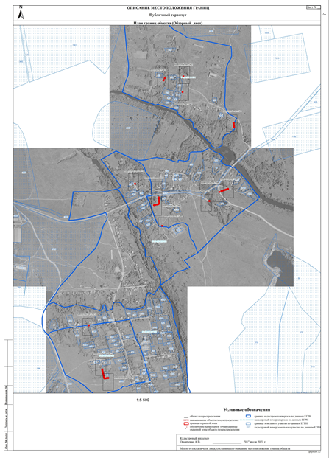

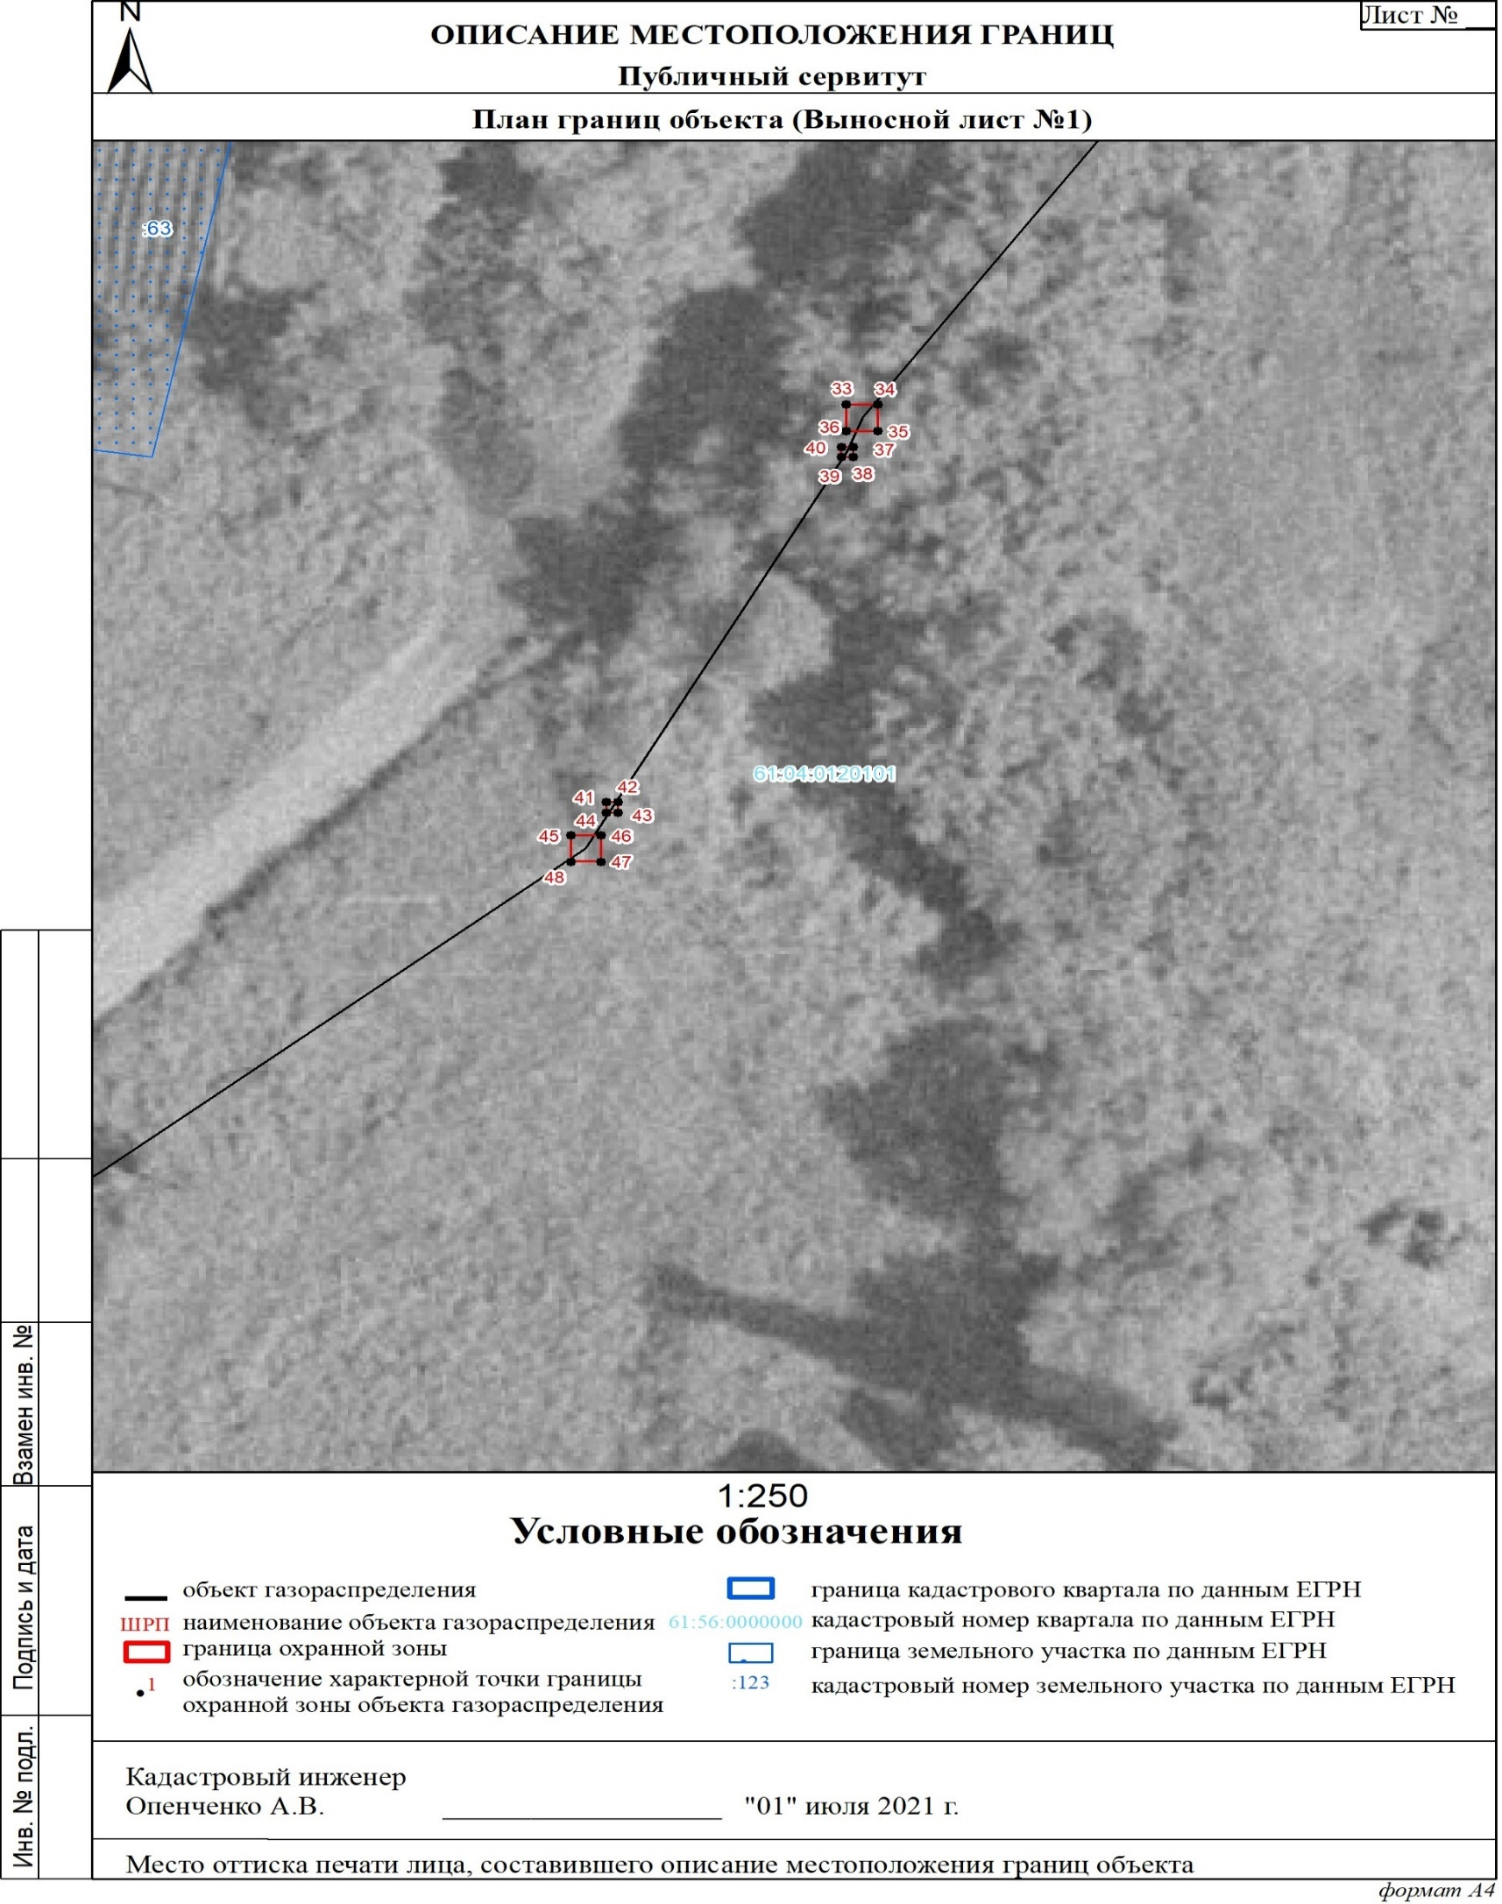
1

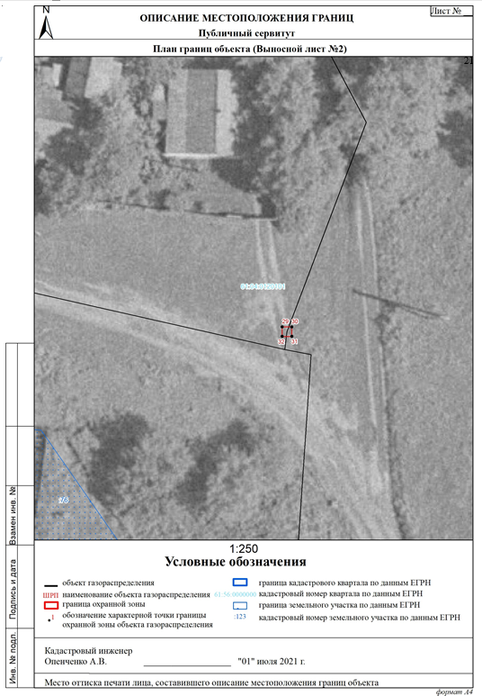

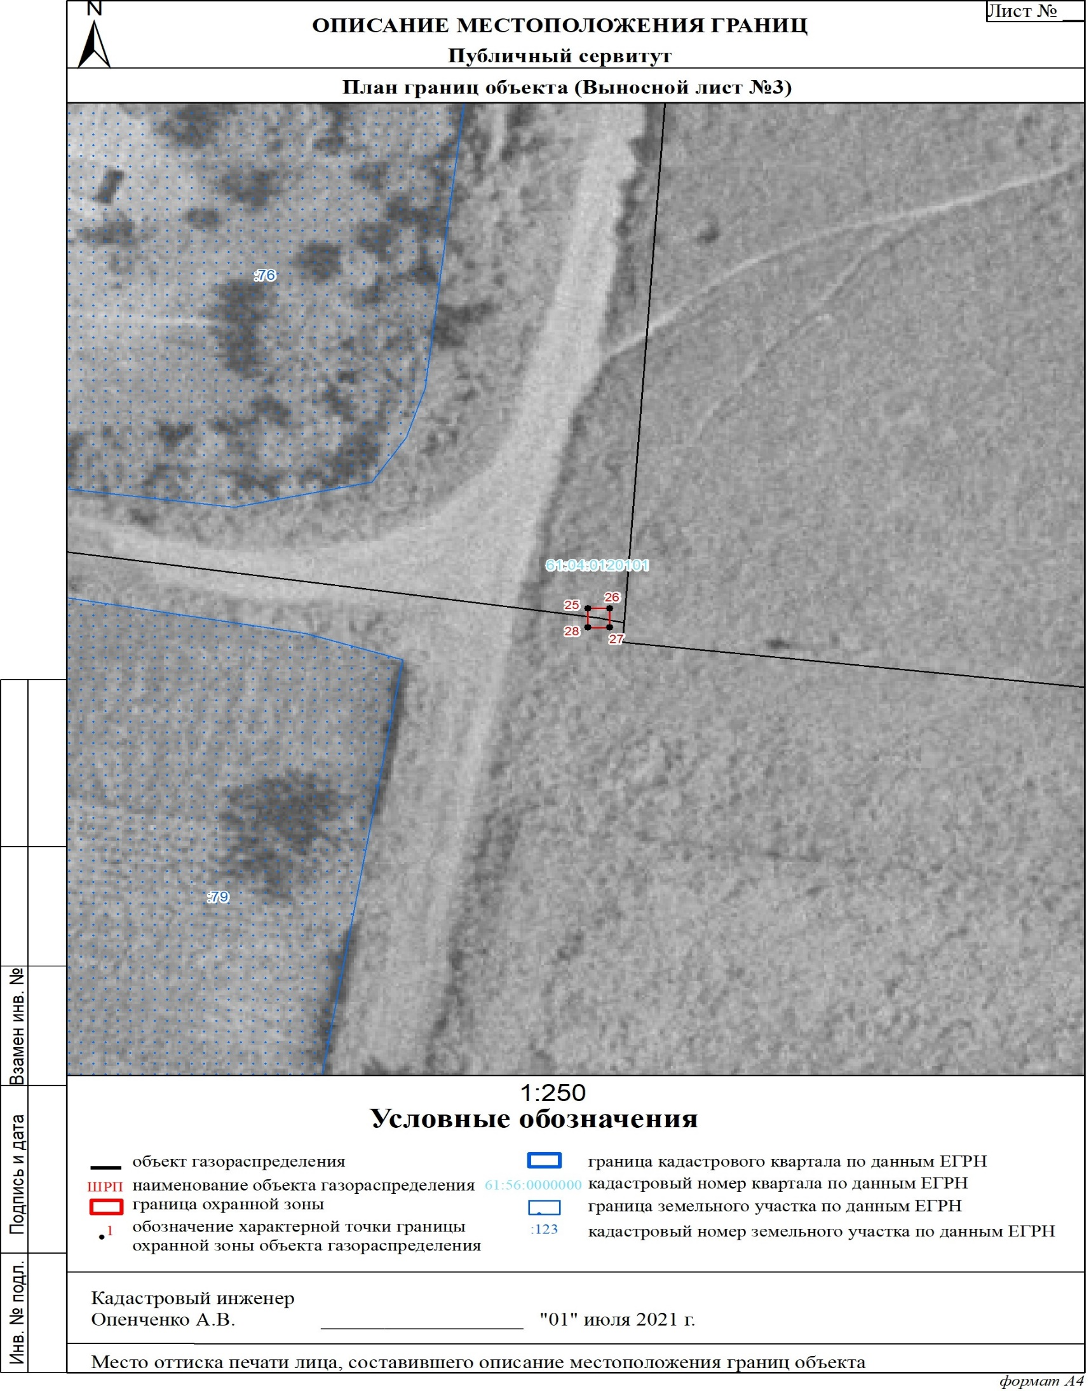
22

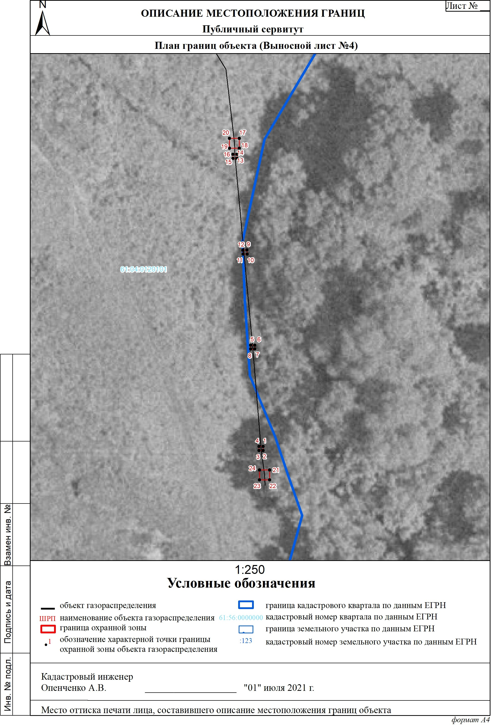
23

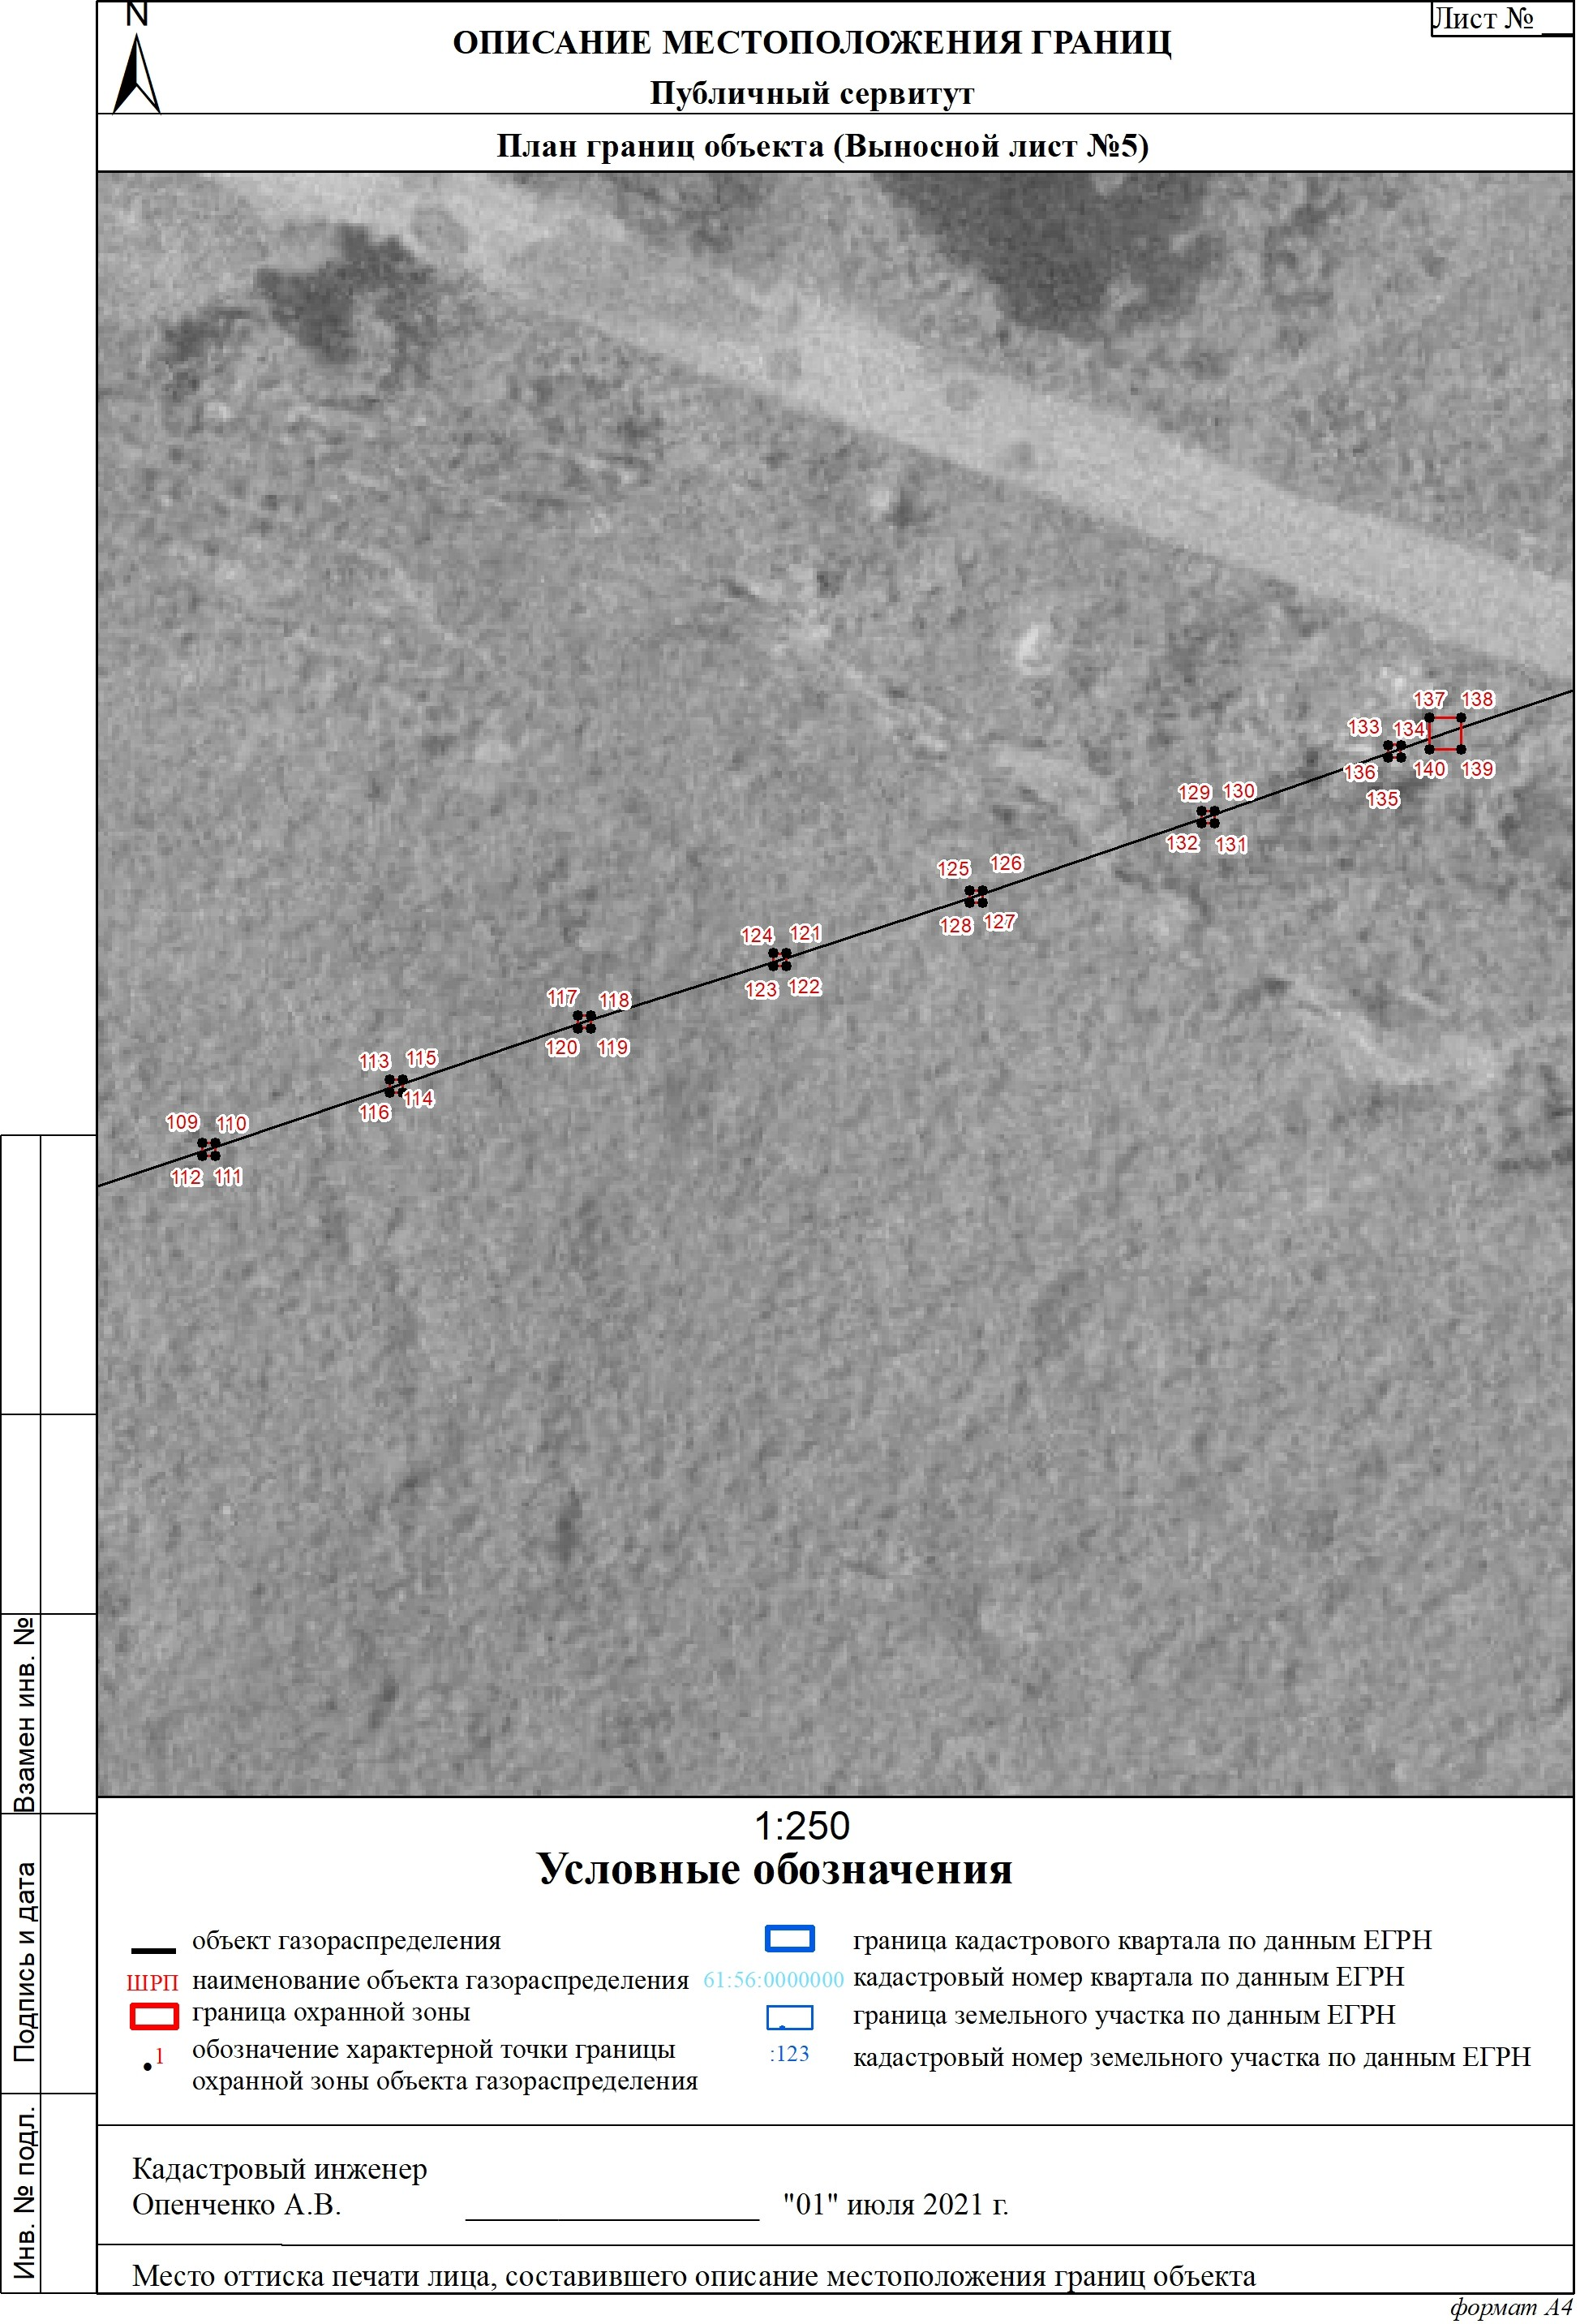
24

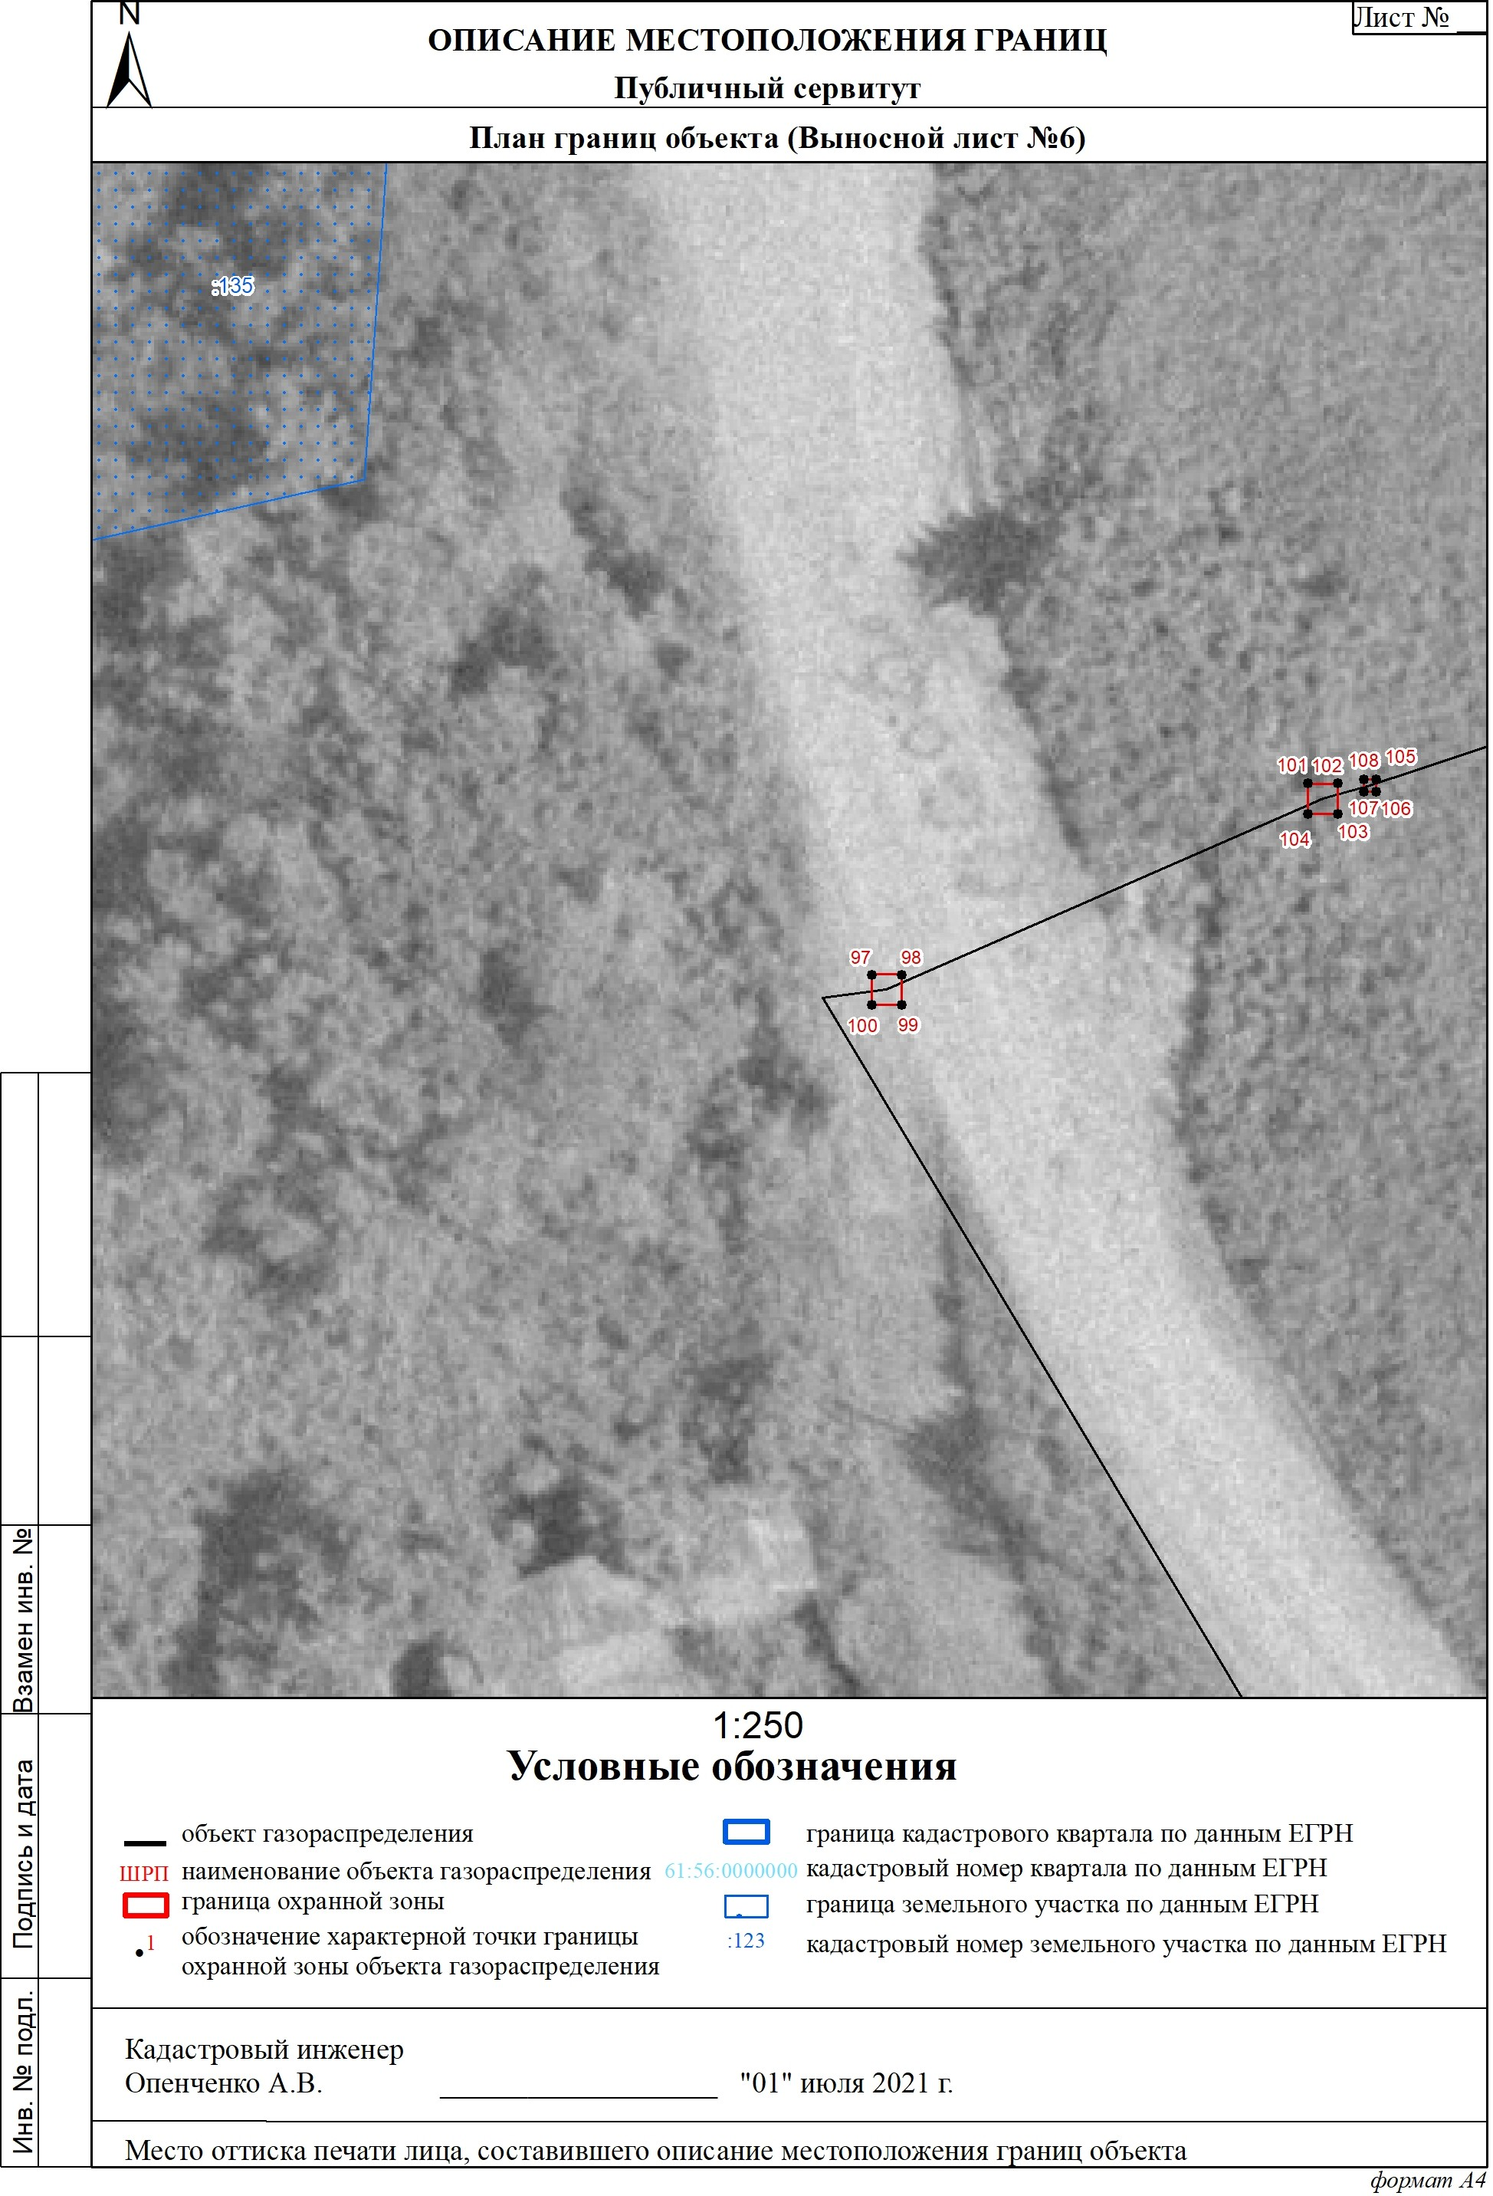
25

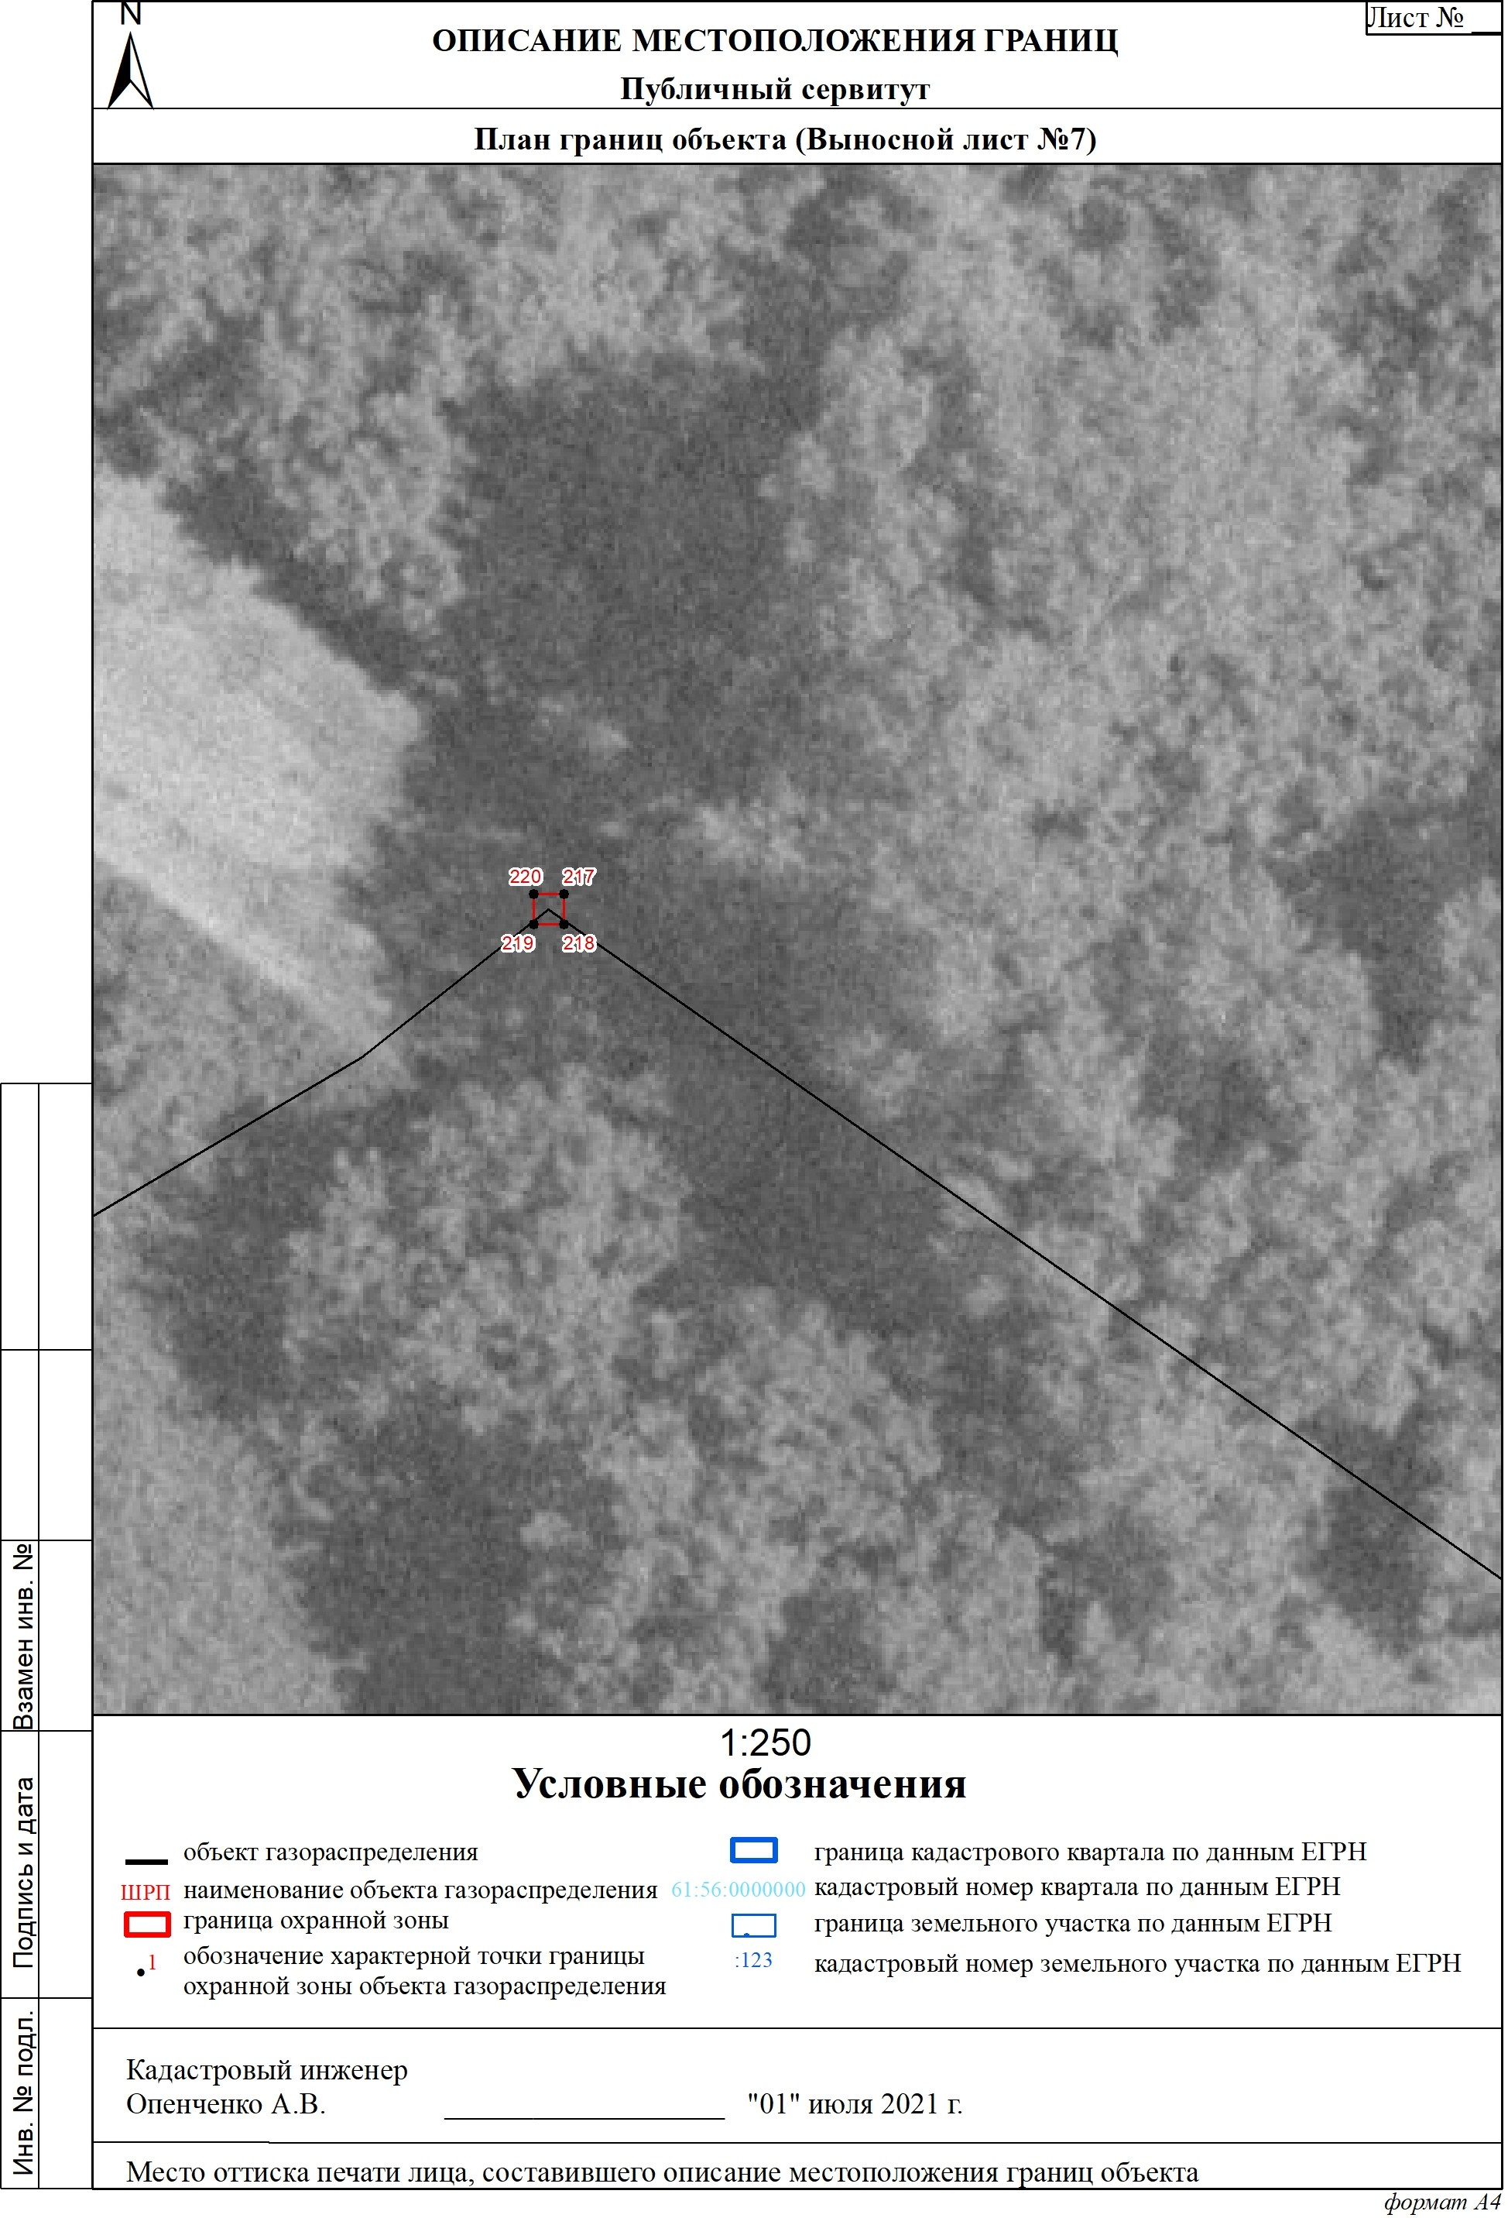
26

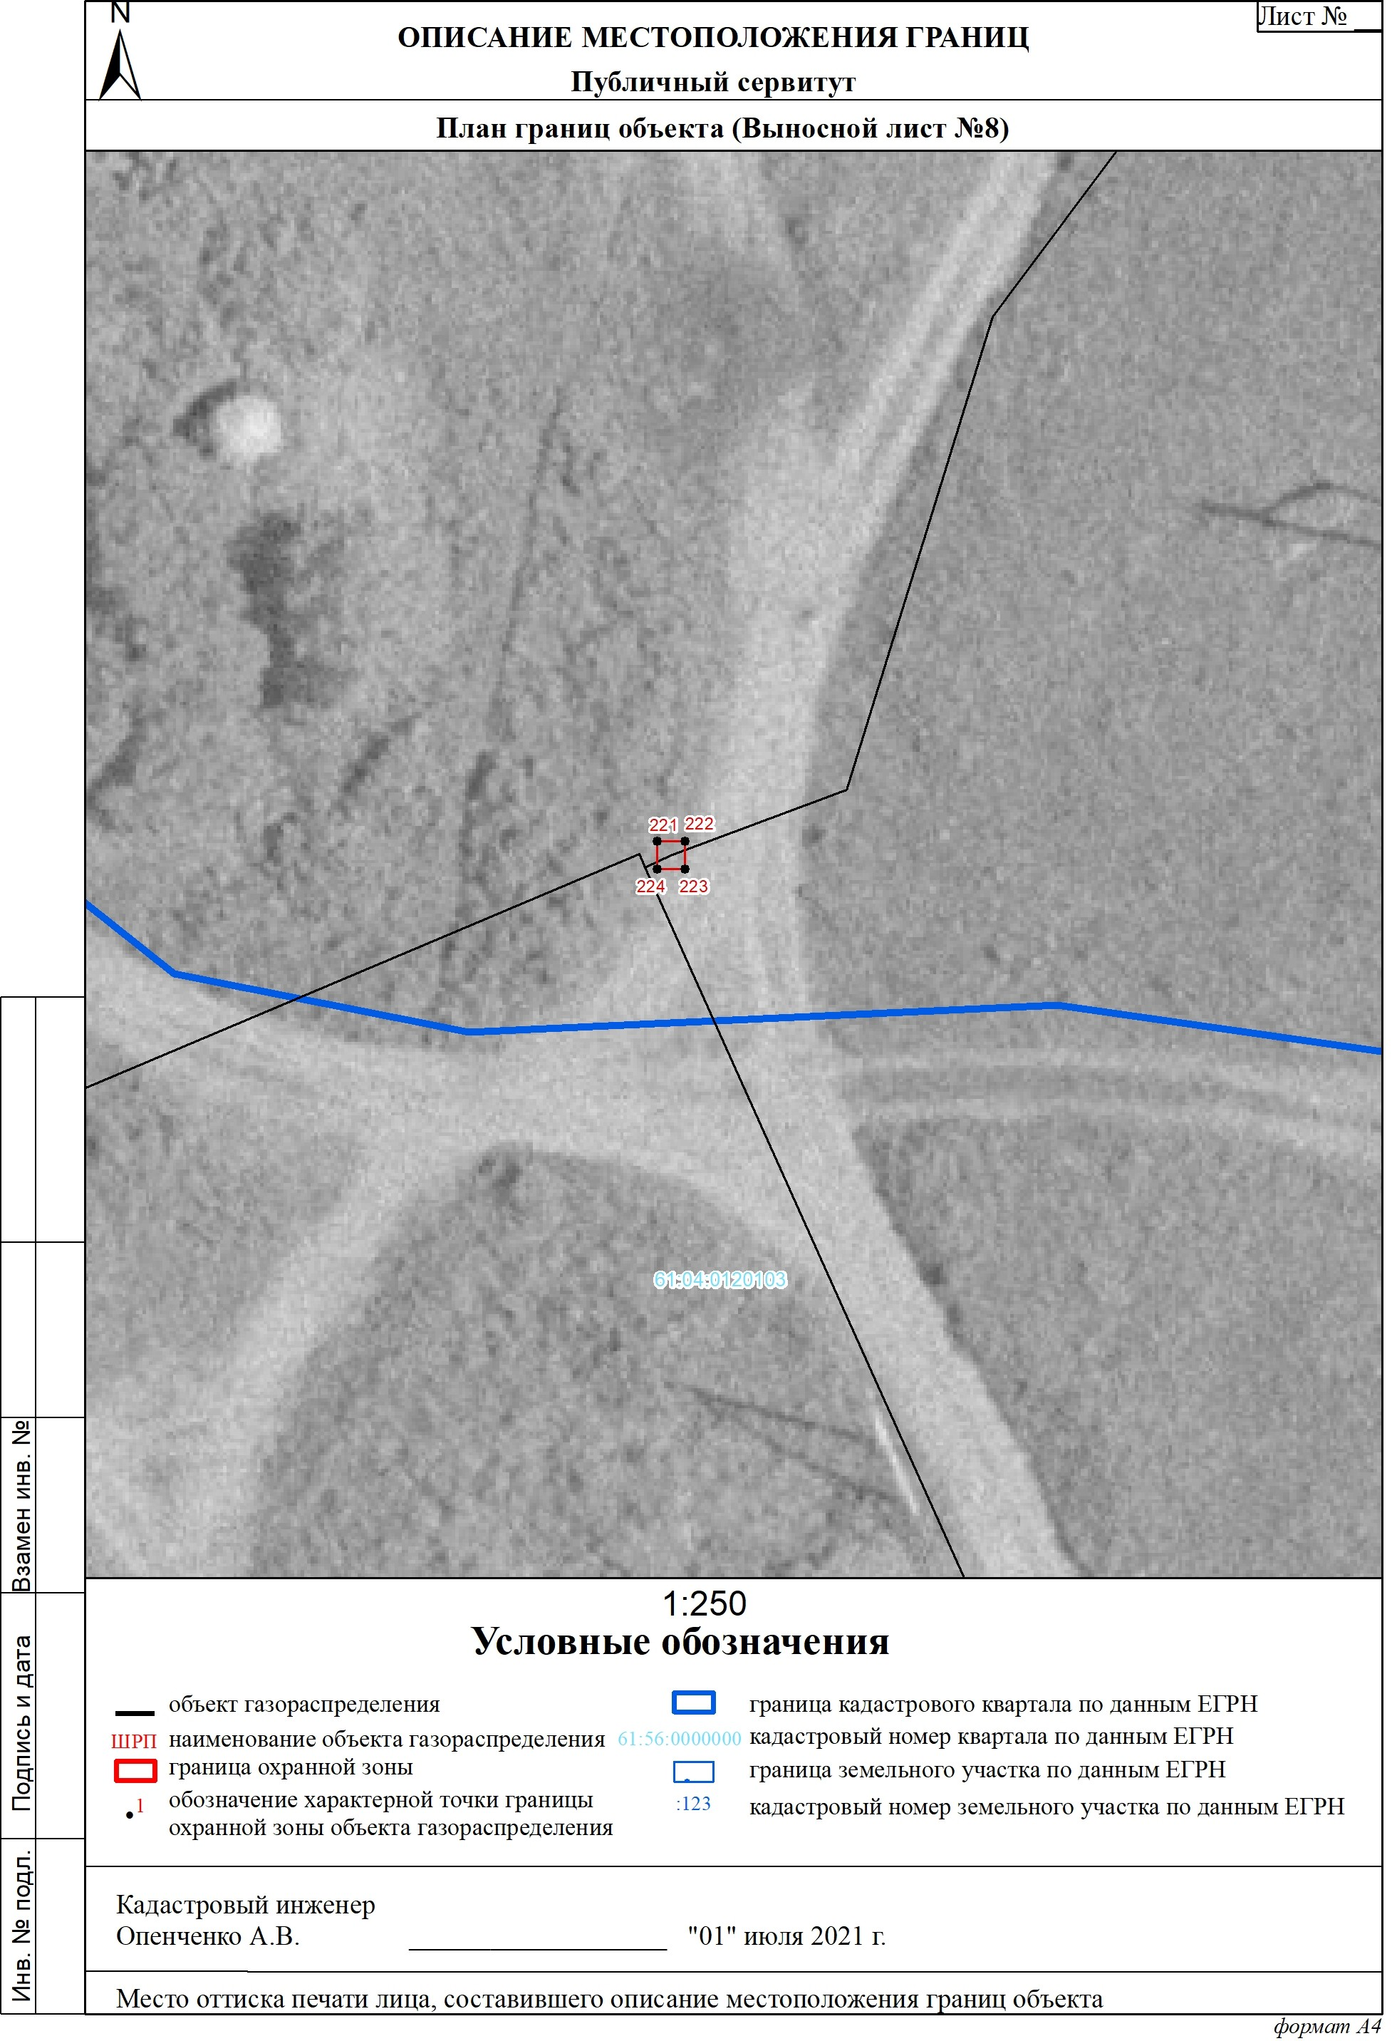
27

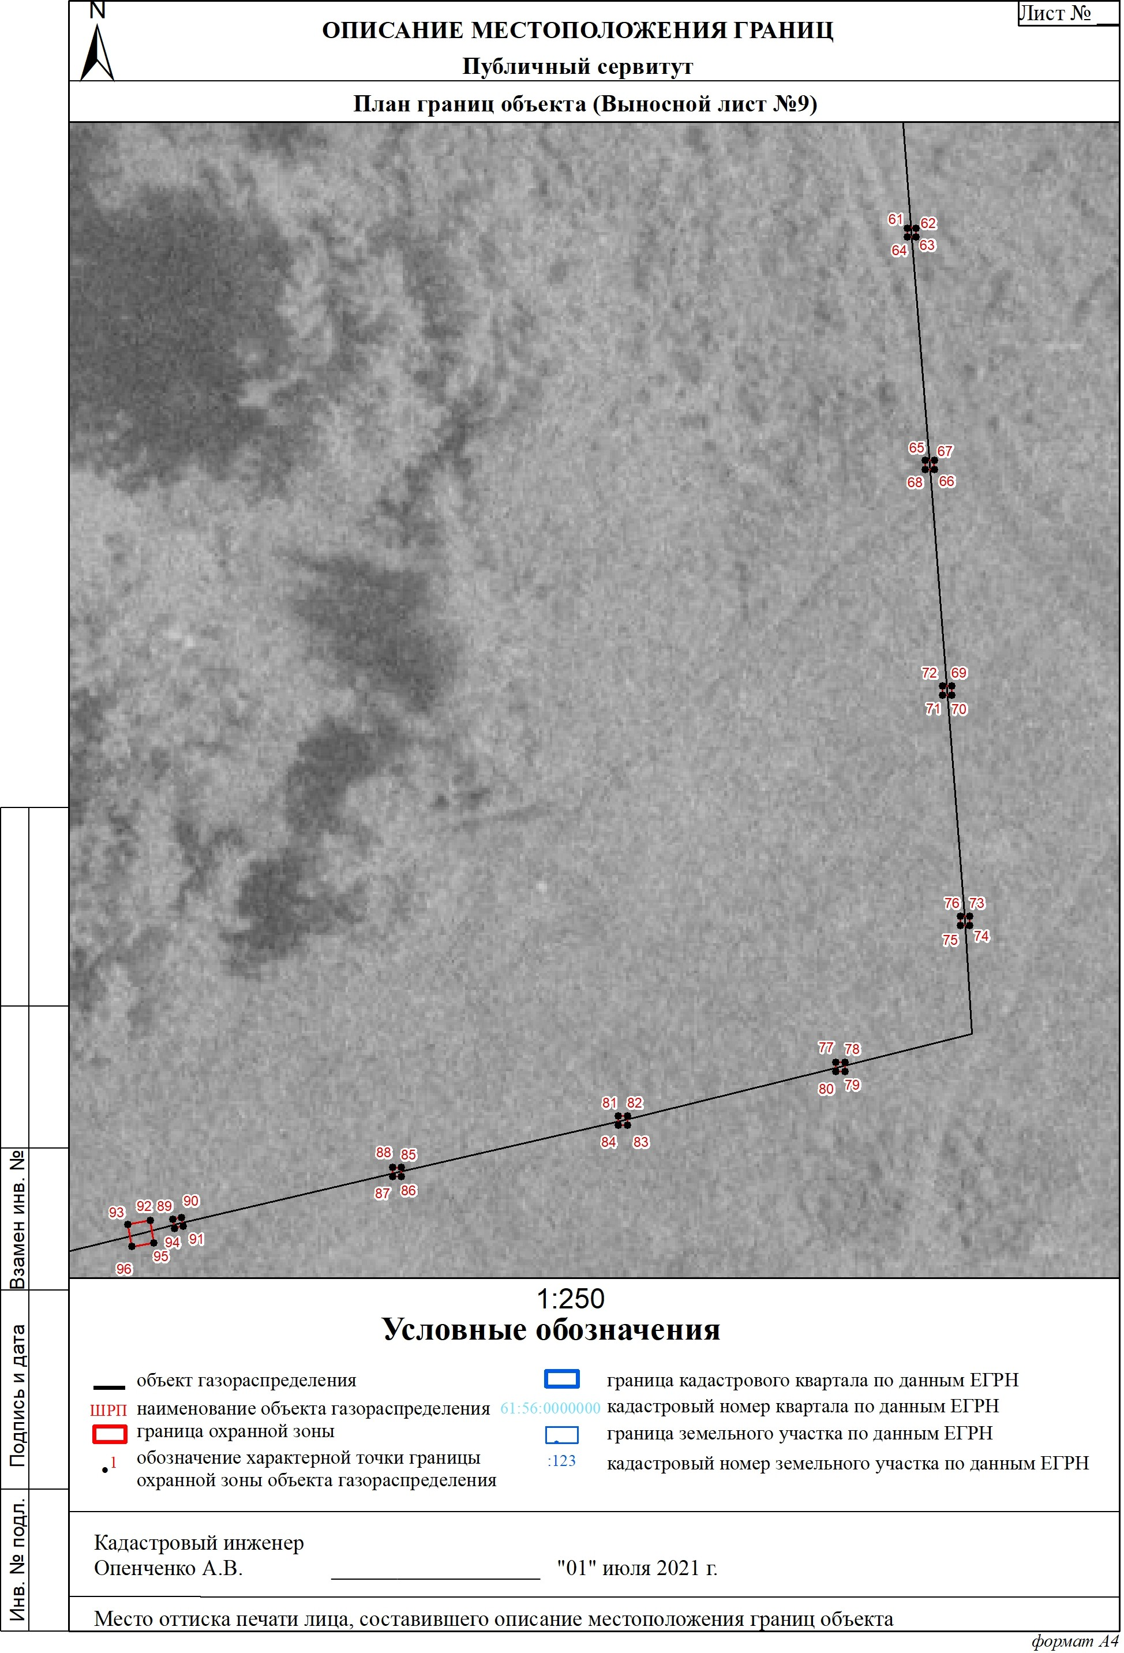
28

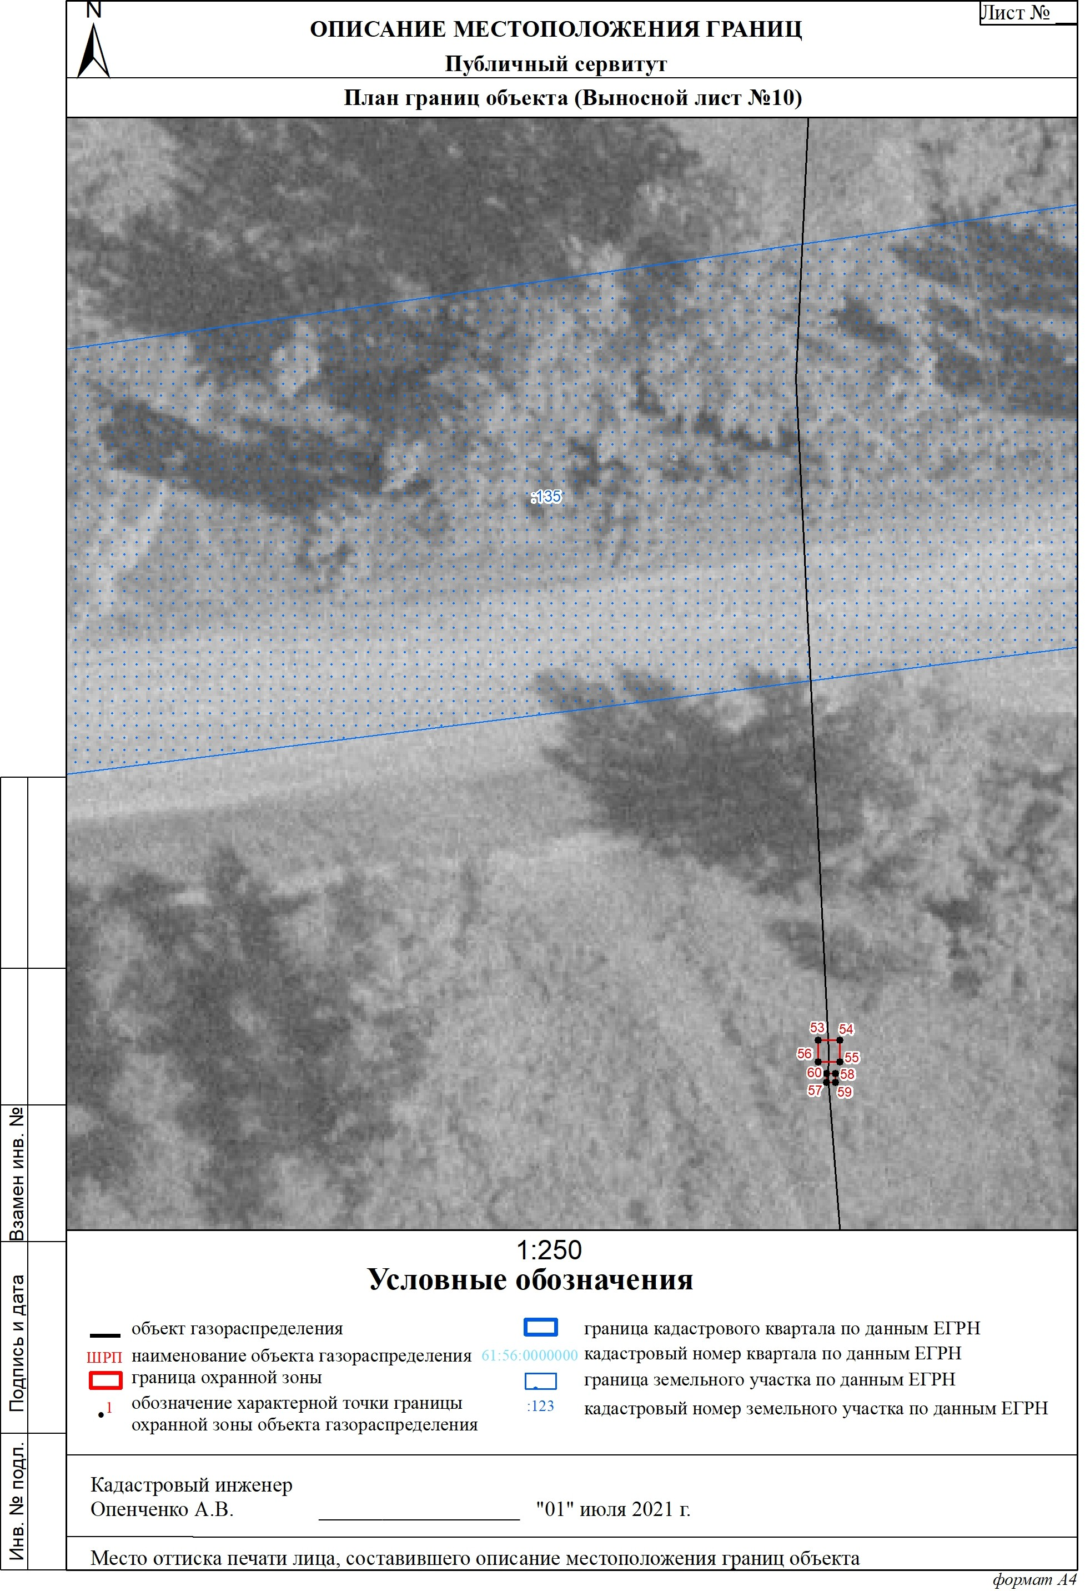
29

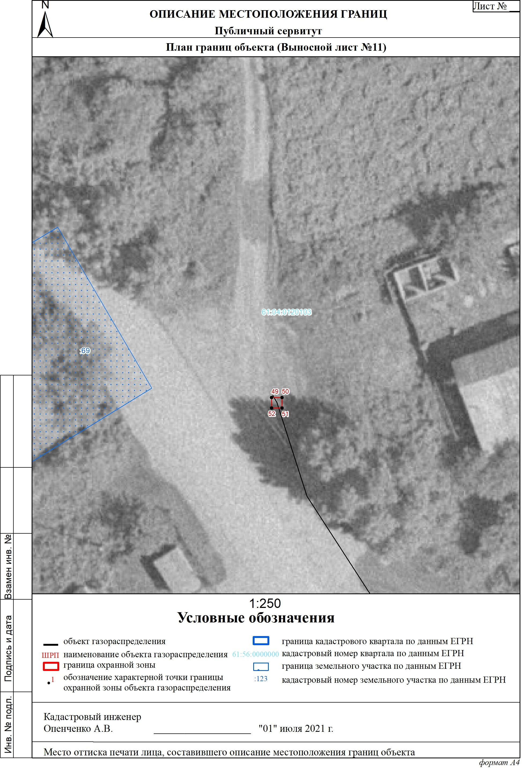
30

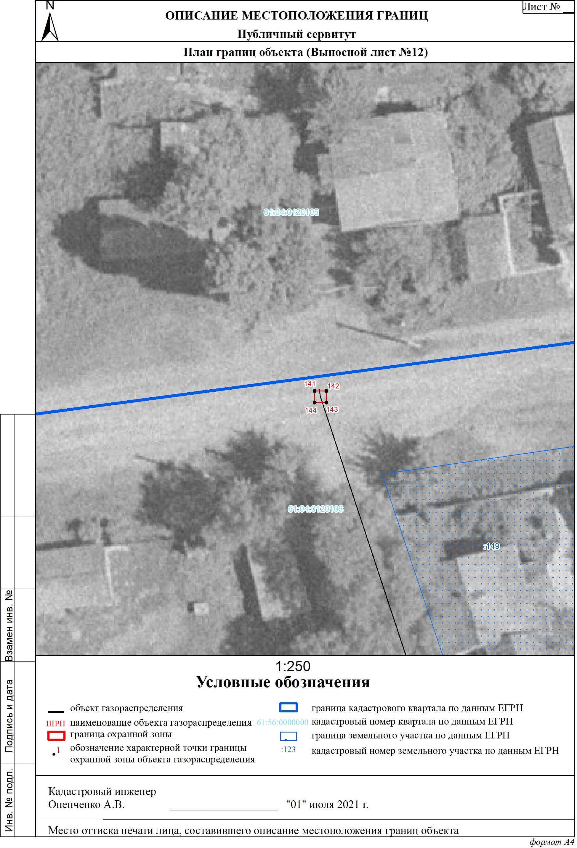
31

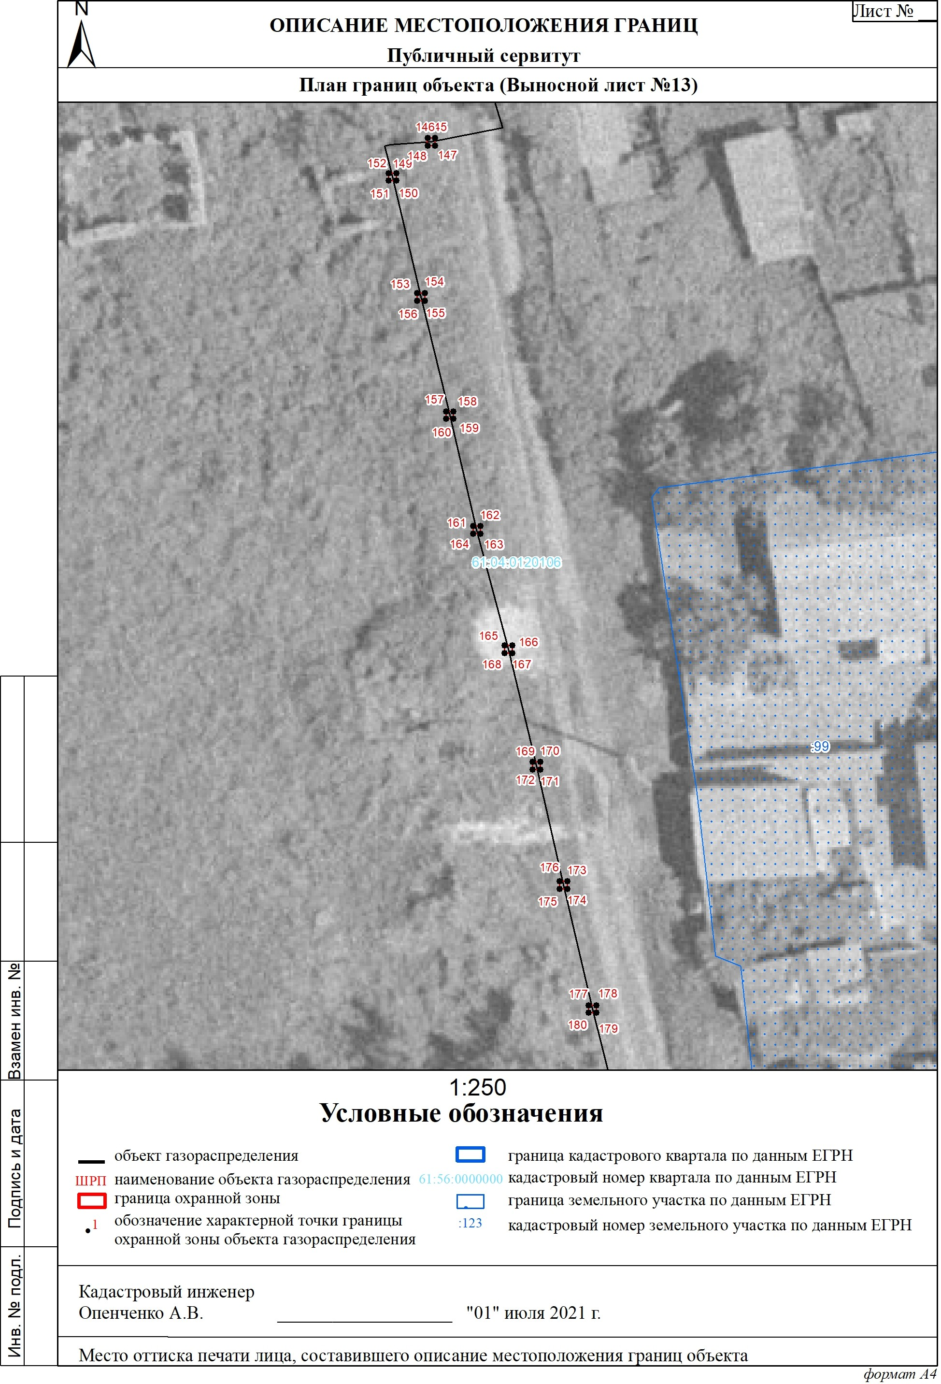
32

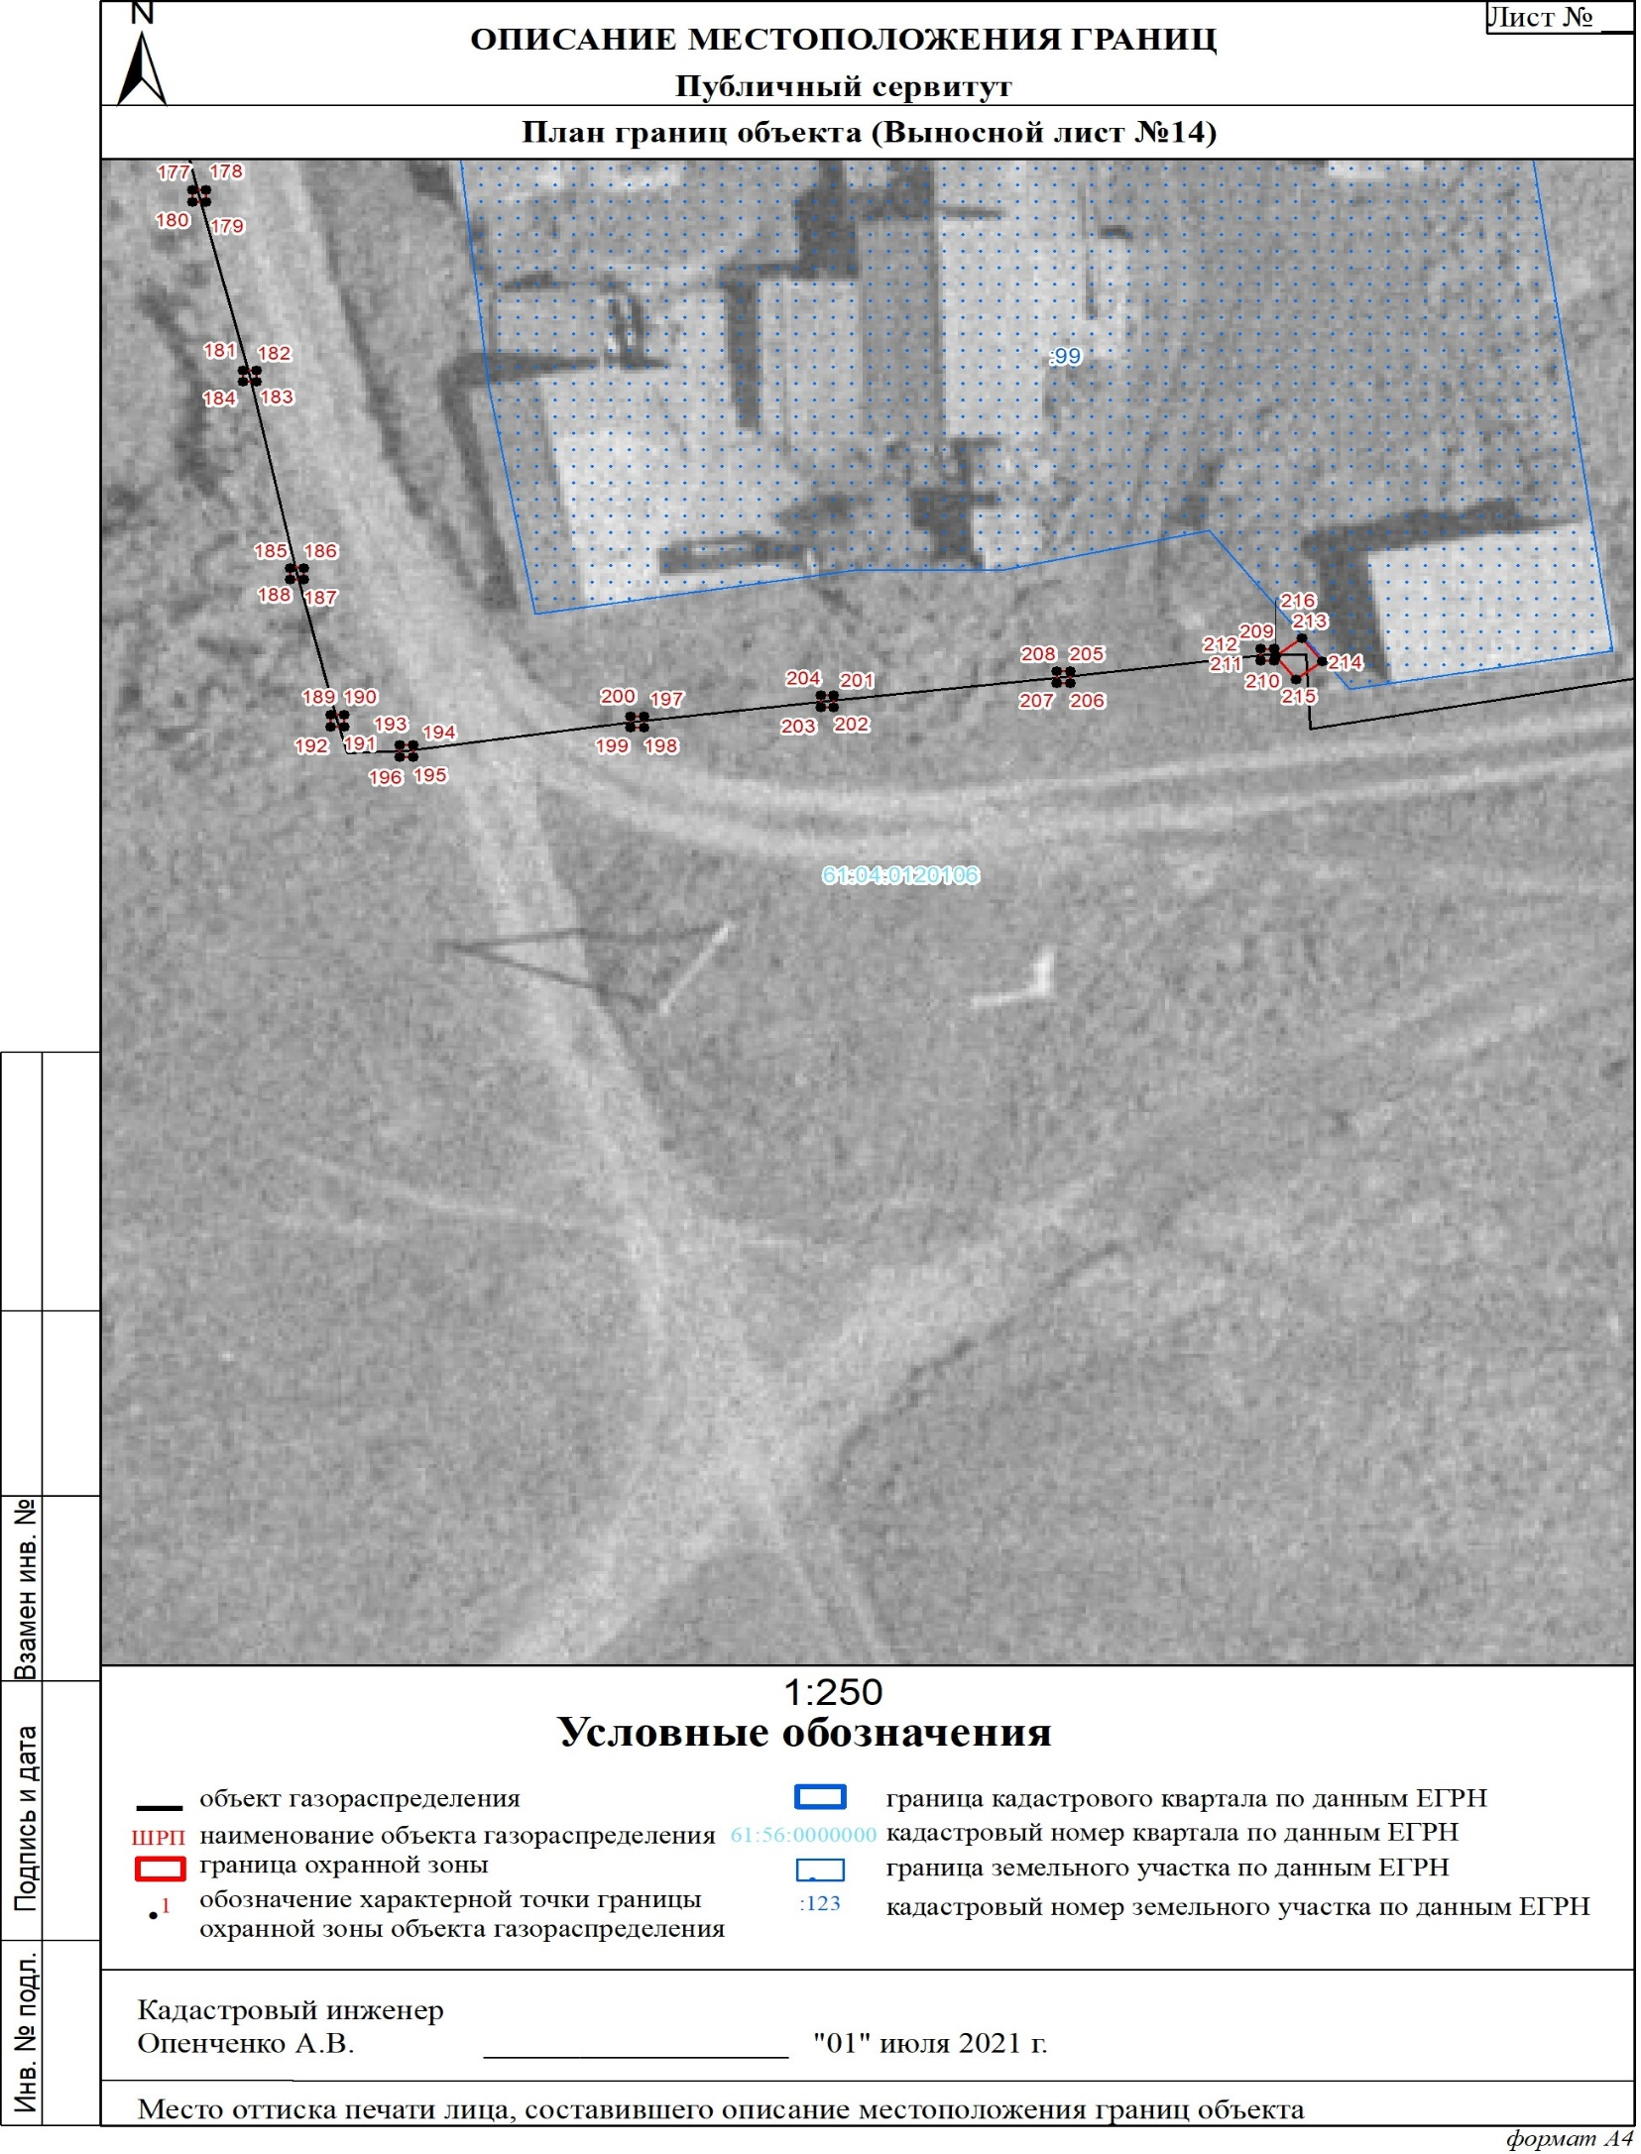
33

Управляющий делами Л.Г. Василенко

